2014年第5期（总第5期）

工商与公共管理系 2014年9月30日

本期活动要目

**【闪光的信院】路，横亘在心里；心，永远在路上** - 1 -

**【艺术实践】诵青春之诗 歌信院之章** - 4 -

——工管系“手绘青春 献礼信院”班级彩绘展纪实 - 4 -

**【艺术实践】竹舞悦动 非同一般** - 5 -

——工管系第十九期乌马河周末文化广场探班 - 5 -

**【艺术实践】青春 浪漫 你我共同分享** - 7 -

——工管系第十九期乌马河周末文化广场圆满落幕 - 7 -

**【社团活动】相信自己也相信未来** - 10 -

——工管系第十三期学长计划之完满教育青春起航 - 10 -

**【社团活动】博智之完满工管 躬行之学生英才** - 12 -

——第二届工商与公共管理系学生会答谢暨成立大会胜利召开 - 12 -

**【社团活动】多一份阳光 多一份完满** - 14 -

——工管系完满教育宣讲会圆满结束 - 14 -

**【社团活动】争完满 创辉煌 工管新闻部在行动** - 15 -

——工管系新闻编辑部见面会及干事培训大会顺利结束 - 15 -

**【社团活动】传承工管精神 再创完满辉煌** - 17 -

——记工管系完满教育之第十四期“学长计划” - 17 -

**【社团活动】勇者强者 一往直前** - 19 -

——记工管系首届“工管强者”杯生存挑战赛盛大开赛 - 19 -

**【社团活动】敢说敢闯 静待蜕变** - 22 -

——工管系2014级新生完满教育宣讲活动 - 22 -

**【社团活动】心理电影赏析 治愈心灵创伤** - 24 -

——记工管系2014级财务、公管专业“心理教育电影欣赏” - 24 -

**【社团活动】依靠自己 生存下去** - 25 -

——工管系首届“工管强者”杯生存挑战赛隆重开幕 - 25 -

**【社团活动】舌战工管 争辩天下** - 27 -

——工管系第二届“逐梦工管，勇辩未来”辩论赛圆满落幕 - 27 -

**【公益服务】烈日下一片清凉 环保中一份爱心** - 28 -

——记工管系“免费供水点”顺利开设 - 28 -

**【公益服务】工管公益 在行动** - 30 -

——记工管系志愿者社区回访之行 - 30 -

**【公益服务】爱心拉近你我 志愿服务在路上** - 31 -

——记工管系第十期“爱心助学”之行 - 31 -

**【公益服务】最美的风景 最独特的存在** - 32 -

——教师节特别活动之印象恩师 - 32 -

**【公益服务】让爱心传递 照亮更广阔的明天** - 34 -

——记工管系“你我在田间”志愿助农特别行动 - 34 -

**【公益服务】你我在田间 爱心筑工管** - 35 -

——记工管系“你我在田间”志愿助农特别行动（二） - 35 -

**【竞技体育】美丽太原 完满工管** - 37 -

——工管系报名参加“太原国际马拉松赛”纪实 - 37 -

**【竞技体育】讲坛耕耘育桃李 沙场龙门称英雄** - 38 -

——院教工混合沙滩排球赛之大工管纪实 - 38 -

**【竞技体育】挑战地心引力 引爆篮球魅力** - 39 -

——工管系首届“迎新杯”男子篮球联赛正式开赛 - 39 -

**【竞技体育】团结一致 共创未来** - 41 -

——工管系第二届“阳光行走”班级对抗赛探班 - 41 -

**【竞技体育】挥洒汗水 创造激情** - 43 -

——记工管系首届“迎新杯”男子篮球联赛淘汰赛激情对决 - 43 -

**【竞技体育】 排球青春 友谊长存** - 44 -

——记信院第二届“至强杯”男女混合排球联赛之大工管 - 44 -

**【竞技体育】竞排球技艺 展工管风采** - 45 -

——工管系“至强杯”男女混合沙排联赛火热进行 - 45 -

**【竞技体育】与球共舞 工管威武** - 47 -

——院第二届“至强杯”男女混合排球联赛之大工管再创佳绩 - 47 -

**【竞技体育】阳光行走 修炼青春** - 48 -

——工管系第二届“阳光行走”班级对抗赛完满落幕 - 48 -

**【完满教育】完满是一种态度** - 50 -

——工管系开展“我心中的完满态度”讨论纪实 - 50 -

**【完满教育】诠释完满教育 青春扬帆起航** - 52 -

——记工管系新生入学完满教育宣讲会 - 52 -

**【完满教育】诠释完满教育 青春扬帆起航** - 53 -

——记工管系新生入学完满教育宣讲会 - 54 -

**【完满教育】新突破 再提升** - 55 -

——工管系“完满教育质量建设年”工作部署会纪实 - 55 -

**【学生工作】辛苦不过父母 教诲不过导师** - 57 -

——工商与公共管理系新生家长座谈会如火如荼 - 57 -

**【学生工作】迎新逢处暑 云淡显朝气** - 58 -

——工商与公共管理系迎新工作全面展开 - 58 -

**【学生工作】谆谆教诲 指点迷津** - 59 -

——工管系召开2014级新生专业介绍会 - 59 -

**【学生工作】你们安全 我们放心** - 62 -

——记工管系“安全教育”主题班会 - 62 -

**【学生工作】学业高于一切 安全重于泰山** - 63 -

——记2013级行管、营销专业“安全教育”主题班会 - 63 -

**【学生工作】新学期新责任，不让安全“受伤害”** - 64 -

——记2013级会计专业“安全教育”主题班会 - 64 -

**【学生工作】多一分机警，少一分危险** - 65 -

——记2012级会计专业“安全教育”主题班会 - 65 -

**【学生工作】安全是幸福生活的保证，事故是悲剧人生的终点** - 66 -

——记2012级财务专业“安全教育”主题班会 - 67 -

**【学生工作】珍爱生命 重视安全** - 67 -

——记2011级财务专业“安全教育”主题班会 - 67 -

**【学生工作】安全在我心** - 68 -

——记2011级营销专业“安全教育”主题班会 - 68 -

**【学生工作】公开公正公平 一切为了学生** - 69 -

——工管系2014--2015学年各项奖学金评定工作纪实 - 69 -

**【学生工作】心灵与和谐共舞 青春与梦想齐飞** - 71 -

——工管系大学生心理健康教育系列报道（一） - 71 -

信院的九月，不知不觉，九月已悄然逝去，丰富多彩的艺术实践、意义深远的公益服务、欢快有趣的竞技体育、层出不穷的社团活动带给我们不一样的精彩与感动。

**【闪光的信院】路，横亘在心里；心，永远在路上**

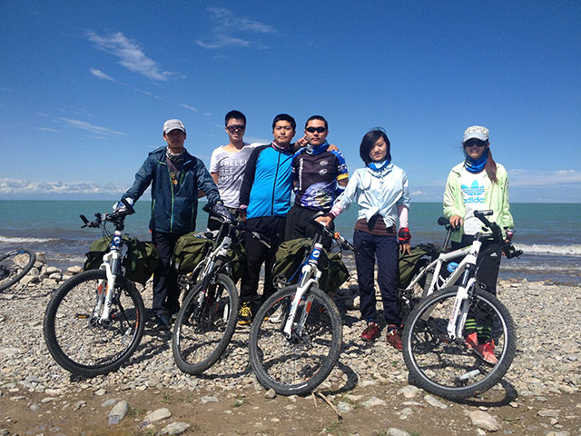“其实你只需要有一颗勇于走出去的心就够了”，这是她最常说的话。有很多人都信奉一句话：人的一生至少要有冲动，一次说走就走的旅行，一次奋不顾身的爱情。但是很多人在第一句的面前就倒下了，说没有足够的资金，没有宽裕的时间……其实不然，这些人是都缺少像她一样勇于走出去的心。今天，就让我们一起走进本期的闪光人物——张美琦，来自工商与公共管理系会计1205班。

**个人简介：**

担任会计1205班团支部书记；

2013年—2014年担任工商与公共管理系体育部副部；

2013年担任工商与公共管理系女子足球队队长；

2014年担任工商与公共管理系铁人队队长；

荣获2013年“五四”优秀共青团干部；

荣获第二届“捷安特”杯自行车嘉年华半道竞速赛女子组第一名；

荣获第二届“捷安特”杯自行车嘉年华跑道竞速赛女子组第三名；

荣获首届“校园铁人挑战赛”（女子组）第一名；

荣获2012-2013学年信息之星；

荣获首届“校园杯”五人制女子足球联赛冠军；

荣获首届“校园杯”五人制女子足球联赛优秀运动员；

荣获首届“卓越杯”定向越野赛冠军；

荣获首届“卓越杯”马拉松赛三等奖；

参加2013年太原国际马拉松赛；

参加2014年郑开国际马拉松赛；

参加2014年太原国际马拉松赛；

参加2013年环云竹湖赛。

**运动 让我更充实**

从小酷爱骑行的我刚入学时就参加了骑士自行车社团，这是一个很温馨的大家庭，在这里我认识了许多志同道合的朋友，他们和我一样，都“不羁放纵爱自由”。在13年的夏天，我和我的朋友一起骑车环游了青海湖。在海拔3000多米的高原地带，我们见到了大自然的鬼斧神工。那美丽的青海湖仿佛是一块无暇的宝石静静的躺在那里，让人流连忘返。由于对气候的不适应和连日来不停地骑行，大家都病了，这些苦痛让我们亲身感受到什么是“身体在地狱，眼睛在天堂”。凭借顽强的毅力，我们四天平平安安的环完青海湖。

**旅行 让我更快乐**

青海之旅让我们热海远行热爱到无法自拔。拉萨是每个骑行者的梦中圣地，却对骑行者的身体素质要求很高，于是我们每晚都相约在操场结伴跑步。还没完成拉萨梦，我们先迎来了马拉松。两次太原国际马拉松，一次郑开国际马拉松，三次马拉松我们我们不仅见证了自己身体素质的提升，更是见到了连自己都不敢相信的意志力！每当领取到那沉甸甸的纪念奖牌，心里总是喜滋滋的。

**参与 让我更优秀**

在2013年，我加入了工商与公共管理系体育部的大家庭。此刻的我不仅仅是参加的运动员，更是一位组织者。我要组织好每场活动，安排好每个活动环节的流程，这些都是对我这个初出茅庐的新人的巨大挑战。在同学的热心帮助下，我们一起成功举办了多场工管系的体育赛事，并为院级赛事输入许多新鲜血液。其中最让我印象深刻的就是：与我的足球姑娘们一起奋斗的日子。那时我们都没有接触过足球，在10月的深秋，我们每晚都刻苦训练，从零基础开始，一点点的学习怎么传球、停球、射门……后来，在身体对抗的训练中，我们不懂怎么收，怎么放，所以总是踢伤队友，每个人的腿和脚都伤痕累累，但是我们就是凭借着一种工管女足不抛弃不放弃的毅力坚持到了最后，在决赛场上，我们所向披靡，夺得冠军！

一路走来，苦过，累过；哭过，笑过。我很感激我大学四年有和别人不一样的经历，这些经历都是我人生的宝贵财富；也很感谢这一路支持我，鼓励我的老师和同学，她们都是我不断向前的动力源泉。不一样的人生造就不一样的精彩。深谙自己的内心，寻求真是的自己，每个人都会拥有不一样的精彩！

**辅导员寄语：**

不一样的旅途，不一样的精彩，不一样的人生轨迹，成就了现在如此果敢优秀的你。未来的每一天，我们坚信：勇敢努力、乐观自信定会彰显出更好的你！

**——王秀娟**

**【艺术实践】诵青春之诗 歌信院之章**

——工管系“手绘青春 献礼信院”班级彩绘展纪实

生命中有一种力量，会让我们痴狂，也会让我们坐视这一切慢慢消逝，而我们正依恋着那不可依恋的一切，于时光之道，缓行漫步，留下你我的青春印记。

——题记

悦动青春，挥洒信院。为了使同学们更好地融入校园生活，丰富同学们的校园生活，展现美好的校园美景，工管系举办了一场别开生面的“手绘青春 献礼信院”班级彩绘展。

9月24日上午11:30，彩绘展在整个工管系学生会全体成员的参与下，正式拉开序幕。现场，我们邀请到傅永林副院长、苏琳主任、张明宇主任和各辅导员作为本次活动的嘉宾。

活动正式开始后，高大的图书馆前便展开了一幅美丽的校园十景画卷。校园十景图以绘画描写的形式，生动地展现了我院十大标志性建筑的特点。瞧！拥有草坪的绿意，灯光的韵味点缀的红色“六扇门”首先展现在我们眼前，“六扇门”层层排列，用特殊的方式绘出了我院的高大庄严，并以热烈的红色赋予信院强烈的青春活力。

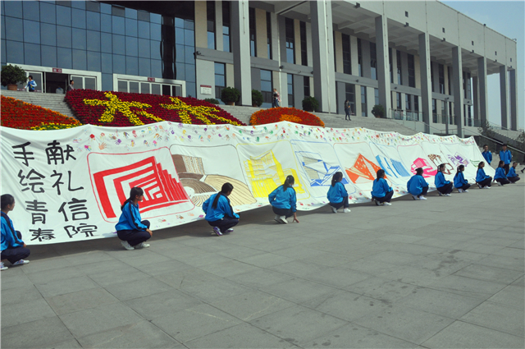当你漫步于校园，采用玻璃砖瓦构成的电信楼便成为了同学们的“整容镜”；以圆弧线条为主的露天剧院，棕色的基调氤氲出了艺术的气息；外形错落有致的图书馆，高大而不失严肃；以红展风采，以红描青春的艺术楼彰显青春时尚的魅力；透露着浪漫气息的右岸书吧无疑是本院建筑物的点睛之笔，书与影相间，水与亭相印，精致的造型燃烧起来青春之火。还有从高处观景的连廊，造型奇异的二号教学楼，乌马河大剧院的红色醒目大标，以斜为面，和谐整凑的机械楼，都是信院的靓丽之处。

在校园十景图上，同时还印有五彩斑斓的手印，代表着每个参与者认真的付出，以彩色构青春，以画笔描信院的虔诚，代表着对大学生活满满的爱。在近一个小时的彩绘展中，我们可以领略到信院建筑的风采，可以感受到身为信院人的骄傲，同时，也体会到身为工管人的幸福。愿同学们的生活五彩斑斓，共同走向完满。

**【艺术实践】竹舞悦动 非同一般**

——工管系第十九期乌马河周末文化广场探班

舞彩飞扬，信院生辉。你可能见识过广场舞大妈们的“麻辣烫”，观赏过舞台专业舞蹈家们的“疯狂舞”，但这一次，绝对耀动你的眼球，嗨爆你的心肺，伴随着深秋的脚步，我系第十九期周末文化广场第一次彩排在院文体中心拉开帷幕。

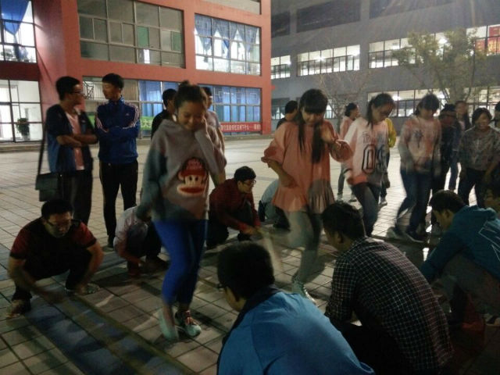24日晚8点30分，文体中心灯火辉煌，人山人海。早就期待这一天到来的小伙伴纷纷拿出手机拍照，演员们整理着装，准备出场。出于好奇的餐厅人员自带板凳排队前来观看，热心志愿者、幕后工作者来回忙碌，现场气氛好不热闹。首次亮相我院的集体舞蹈一出场就将现场引爆他们带来的是传遍大江南北的2014网络神曲“小苹果”，看！他们脸上的笑容正体现出青春正能量的魅力无限。听！美妙的歌声就是引子，震撼心灵，嗨爆信院！接着是彩凤秧歌舞，艺术团的女神们用她们优雅的舞姿跳出青春的活力和时代的节奏。

彩排进行到一半，出现了一支神奇队伍。没错！舞蹈团的小伙子们正手举舞龙，蓄势待发。最后一个节目舞蹈可能是令晚最考验团队意识的一个节目了，“竹舞悦动，非同一班”响亮的口号跟他们的舞蹈融为一体，那种节奏感温暖舒适，是的，姑娘们，小伙子们带来的竹子舞是少数民族经典舞蹈，是中国古老的民族舞蹈之一。经过一代代传承，日益丰富。整场晚会的最后学生会成员们一起合唱了《时间就像一支箭》，《启程》，《和你一样》这三首歌，把晚会推向了一个新的高潮，同时彩排也接近了尾声……

本次乌马河周末文化广场，以载歌载舞的形式呈现，可谓吸引眼球，引爆信远。

工管系第十九期乌马河周末文化广场期待您的到来！

**【艺术实践】青春 浪漫 你我共同分享**

——工管系第十九期乌马河周末文化广场圆满落幕

每个人都有自己的梦想，每一个年轻人都是怀着自己的梦想走进大学校门的。几多欣喜，几多迷茫，未来不是一个确数，但是我们相信梦想，并愿意追寻梦想，为之倾尽所有，因为这是属于我们的时代。9月26日晚7：00，由工商与公共管理系举办的第十九届乌马河周末文化广场之篝火晚会，在艺术中心广场隆重举行，在风中绽放的青春，比烟花还绚烂，照亮了整个夜空。

**炫动青春 我有我young**

张扬青春，展现活力，红遍大街小巷的一首《小苹果》拉开了整个活动的序幕。络绎不绝的姿态，优雅的身段手脚合并，不经意的动作也绝不失法度，转，摇摆，打开和关闭。跳出了青春，跳出了活力，他们的步伐随着音符在跳跃，心跟着希望在跳动。

看！那边走来的一个个身材极佳，样貌极美的女孩儿，脸上的笑容将她们内心的喜悦阐释地淋漓尽致，伴着悠扬的歌声，秧歌在他们的舞步下展现出了别样的风貌。骤雨一样，是急促的鼓点；旋风一样，是飞扬的流苏；火花一样，是闪射的瞳仁，喜庆的秧歌扭起来，扭出了满满的幸福，震耳欲聋的鼓声敲起来，敲出了满满的激情。就在此刻，工管系小伙子们舞着长龙，卖力地挥舞，快速地奔跑，敏捷地穿梭，每个动作都是那样细致入微，淋漓尽致，整齐一致的步伐踏出了自信与欢乐，场面十分壮观。

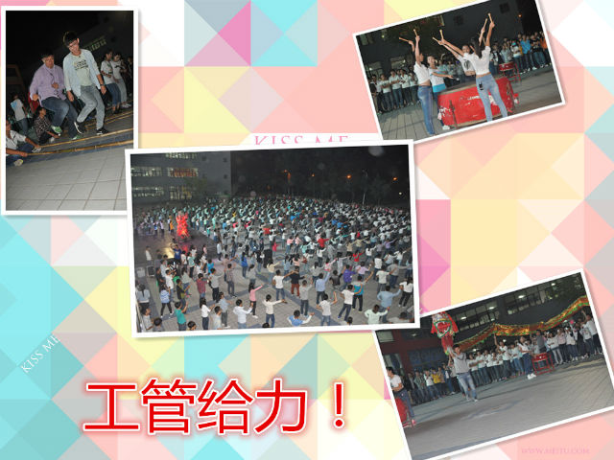清脆的竹竿声突然入耳，数民族的竹杆舞也出现在了大家的眼前。表演者在竹竿分合的瞬间，不但敏捷地进退跳跃，而且潇洒自然地做出各种优美的动作。以简单有趣的动吸引了大家的眼球，节奏温暖而舒适。“竹舞悦动，非同一班”响亮的口号跟他们的舞蹈融为了一体。狂欢着，释放着，主持人的言辞已经难以压制现场观众的激动，欢呼声，甚至吼叫声，充斥着整个校园，尽管夜幕降临，也丝毫无法掩盖大家内心的澎湃。

**浪漫情怀 我们有理想**

在热舞狂欢之后，由我院原创的歌曲《时间就像一只箭》，把全场氛围引向了更为温馨的局面，充满着青春朝气。“请你记住这首歌，记住我们的梦想从未变过”带着启程的转合。最后，现场的所有人都大声献唱《和你一样》，曾经为我们的系部做出努力的每一位，都变成了天空最耀眼的星。为梦想歌唱，为梦想拼搏，我们的年华，是一场灿烂的火花宴，激情飞扬。

**情系工管 我们最有爱**

英姿勃发，是他们年轻的写照，猎猎风中，我们时而深沉如墨，时而开怀大笑，这就是不一样的年纪，属于我们自己不一样的个性。这个时代属于我们，我们在工管这个大家庭中为梦想坚持，为梦想坚守，虽然显得微不足道的我们，也有看风起云涌，谁主沉浮的美好愿望，只希望在这条路上，大家能够努力奔跑，获得幸福。

这次晚会以载歌载舞的方式呈现出来，突出了篝火晚会的特色，营造了一个充满音乐艺术的校园，激发了广大同学的热情。

**【社团活动】亲近泥土芬芳 耕作自然快乐**

——工管系学生自主农场锄草纪实

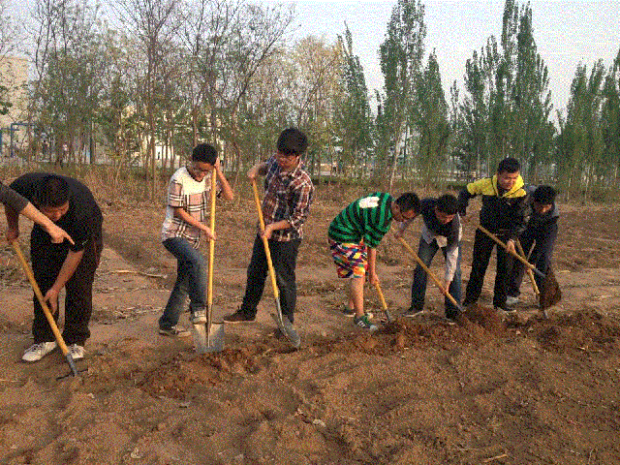信院新雨后，天气晚来秋。秋意走进了校园，度过了一夏的草长莺飞，我们的“开心农场”已是杂草丛生。9月17日，一连几天的秋意绵绵，下午天空逐渐放晴了，工管系学生自主农场的各位“场长”，来到了我院开辟的学生自主农场，进行除草。大家走进了属于自己的那块农田，原来长满蔬菜的一块块田畦，如今，被杂草几近覆盖，大家纷纷弯腰，开始除草，片刻功夫，杂草已经堆成了一座小山。

看着自己的那块小田，终于露出了原来的面貌，可谁又发现自己鞋子、裤腿上，已然是爬满了泥巴，但大家依旧激情满满，走在泥泞的阡陌上。

大学生自主农场，让同学们通过自己的创新设计，开辟出属于自己的独立农田；让同学们通过自己的精心呵护，收获那属于自己的丰硕果实；让同学们通过自己的辛勤耕耘，体验那属于自己的实践心得。农场依旧勃勃生机，我们仍在播撒希望………

**【社团活动】相信自己也相信未来**

——工管系第十三期学长计划之完满教育青春起航

节奏动感的伴乐声中，工管系卓越教育成果展为工管系大家庭的新成员将2013学年的光辉时刻一一呈现。那是工管人其乐融融的一刻：学生会趣味运动会的欢声笑语仿佛犹在耳畔，系元旦晚会节目异彩纷呈，观众座无虚席，工管family因爱而聚……那是工管人别出心裁的瞬间：创意服装秀的活动现场，佳丽翩翩而至，从拱门的台阶向观众款款走来；工管系女生节，苍穹之下，灯语“MISS”、“2014”吸引成千上万人驻足观看，这是工管人引以为傲的荣光。

视频短暂，ending。那一瞬间，所有人还沉浸在刚才动感的节奏与绚丽的画面中。刹那，掌声雷动。

8月26日、27日晚，工商与公共管理系为2014级新生安排了开学第一课——工管系第十三期学长计划：完满教育之青春起航。由2014级学生代理班主任韩永健、史光耀学长，任悦铭学姐担任主讲人，通过自身经历的讲述引导新生认识完满教育。

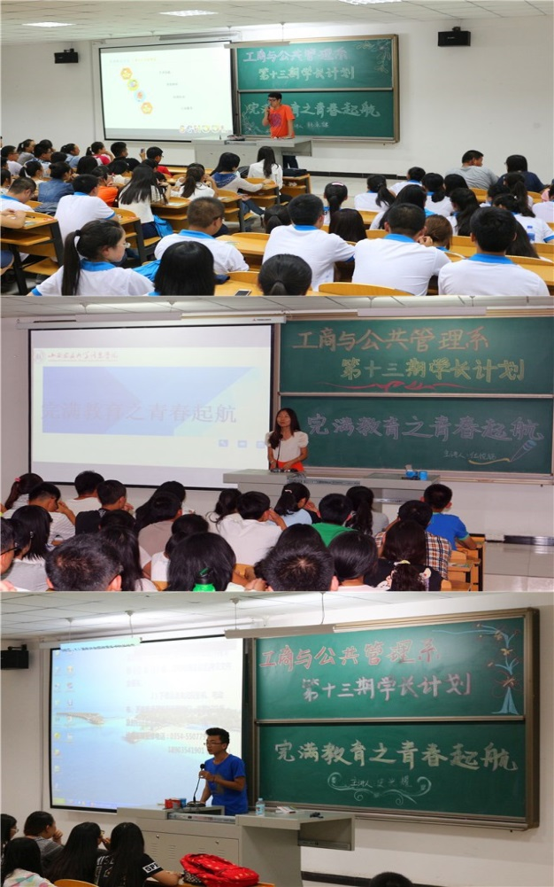“我相信所有的女生都是漂亮的，不管是外表还是内心”。史光耀学长在谈及自己加入我院红十字会经历时，这样鼓励学妹们，希望她们能够在大学成长的四年中蜕变，化蛹成蝶。

在接下来的交谈中，史光耀学长通过自身在完满教育社团活动、艺术实践、竞技体育、公益服务四大模块下的活动经历正面引导2014级新生“有目的、有兴趣的参与，因为热爱，所以坚持”。

开学第一课，工管系第十三期学长计划：完满教育之青春起航，体验具有信院特色的教育模式，让我们一同与2014级新生开启属于自己的美好时代。

无论怎样，这个社会还是需要一点温暖的，即使社会再黑暗，都不能让自己忘记阳光，如果这个社会身边那么多黑暗，那就让自己变成太阳温暖别人。

**——2014级学生代理班主任史光耀**

希望我在今后的学习生活中能够亲自参与到这些活动中来，作为大一新生也应该向各位学姐学长们学习，提高自身各方面素质和个人修养。

**——会计1406班崔哲铭**

我们要通过不断参与活动来丰富课余生活，积累经验，培养能力，争取能够自己组织活动。

**——会计1406班刘云峰**

作为工管系新生，通过参加这样的活动，使我感到学姐学长们的才华横溢，让我对即将开始的大学生活充满期待，同时也在与学长的交流中感受到咱们系这个大家庭很温馨！

**——会计1406班陈瀚渊**

青春激昂，且待羽翼丰满，展翅翱翔。

**——会计1406班白浚文**

**【社团活动】博智之完满工管 躬行之学生英才**

——第二届工商与公共管理系学生会答谢暨成立大会胜利召开

我们是五月的花海，用青春拥抱时代；我们是初升的太阳，用生命点燃未来。五•四的火炬，唤起了民族的觉醒；壮丽的事业，激励着我们继往开来。

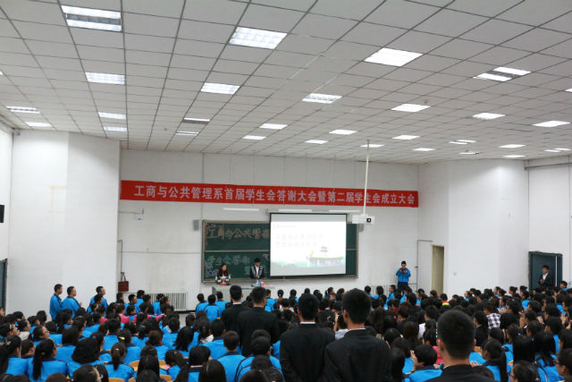——《共青团团歌》题记

集人才辈出之地，奏完满工管之音，声灼而信心足，力大而响声齐。予以情，情以思，思以行。9月17日，第二届工商与公共管理系首届学生会答谢暨第二届学生会成立大会圆满召开，并以昂扬的斗志行走在完满教育的前沿。

**三种“主色调”**

下午4时，博学楼301室早已被三种主流颜色所包围。凝心聚力的彩色，庄重严肃的黑色，朝气蓬勃的蓝色。而构成这三种主流颜色群体，一为我系苏琳主任，张明宇主任与各辅导老师；二为工管系成立来两届的学生会干部；三为我系学生会新进干事。这三种主流色彩便是我系最强的支撑之力。

**四个做“什么”**

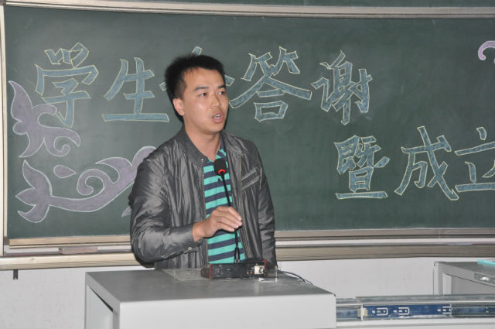 会议在两位主持人热情的话语中正式开始。在场全体人员齐唱《共青团团歌》，并宣誓。接着，第一届学生会主席李奥兵发言并进行工作汇报。他以简单质朴的PPT方式，展示了工管系在去年完满教育四大模块中的工作成绩，并对在场学生会成员提出“学”与“思”的要求，并把服务大众的理念铭记于心。最后， “扪心四问”：“加入学生会的目的是什么？加入学生会想培养自己哪方面能力？在学生会我能干什么？我要为学生会做什么？”。这四个问题值得每个学生会成员深思，也让在座的每位学生会干部，回想起当初青涩的自己，情不自禁，莞尔一笑。

**两大“闪光点”**

亮点一：张明宇主任的代表性发言。张明宇主任主要针对新进学生会成员和学生干部提出了三点要求：第一，从自身做起，对工作要服务同学，团结协作，兢兢业业；第二，准确定位，明确指示。要求学生干部集思广益、齐心协力、群策群力、团结奋进，对自身学会创新，务实态度，严于律己；第三，学会处理学习与工作的关系，要求学生干部学会做人、学会做事、学会做干部。

亮点二：苏琳主任的总结发言。“思无邪，行而正，思想决定意识，学会妥协，认识本质工作为学习，进而提升工作能力”。这段讲话博得全场热烈的掌声。

**一个“制高点”**

会议中，学生会主席解晓宇与第二届干事代表讲话中都表示了对接下来工管系创造新的历史制高点的信心。同时他也对接下来所要进行的一系列工作进行了更为精准完备的安排。

近两个小时的成立大会，让工管系从一个比以往更高却又更虔诚的地方再次出发，再次飞翔。躬行之英才育于工管，博智之发展始于完满。以完满之心，应干部本职，奏工管之音，为大业之助力。祝工商与公共管理系更为出色，创造辉煌。

**【社团活动】多一份阳光 多一份完满**

——工管系完满教育宣讲会圆满结束

完满教育，作为我院的王牌教育模式，让一代代信院学子受益，为了让我系新生更快地融入到完满教育的大潮之中，9月17日晚7:30，工商与公共管理系于2号楼101室，特举办完满教育系列宣讲会，让每个新生都体验，阳光之行，完满之路。

完满教育宣讲，在史光耀学长的闪亮登场中拉开了帷幕，满脸笑容，阳光帅气的学长顿时吸引了学生们的眼球。他的脸上，没有面对上百名学弟学妹的拘束和不安，他用最自然，最真实的亲身经历，走到了学生们的内心，他从一个大哥哥的角度，把自己获得的经历经验分享给我们。而学长幽默风趣的自我介绍更是引得台下掌声经久不息。

在此之后，学长用自己的亲身经历为我们讲诉他的完满之路，从一个羞涩腼腆的大一新生到自信阳光的学长的成功蜕变，很难想象到眼前这个诙谐风趣能说会道的学长，之前在大一当班长时开班会是他最头疼的问题。一路旅程中，是完满教育让他有了如此大的蜕变。

没有伞的孩子必须努力奔跑，正是他这么多年的坚持，才赢来今天所拥有的荣誉。他坚信：只要坚持，就会比别人多走一步。因为自己是班长，肩负着责任与使命，所以他凡事就往前冲，在各种各样的活动中勇于表现自我，使自己得到了很好的锻炼。

幻灯片一页页的翻过，而我们也体验着他一次次的经历，“第一次参加元旦晚会”、“第一次参加公益服务”等都很好地证明了他的进步，也证明了完满教育给他带来的惊喜。如果身边都是阴暗，那就让自己变成太阳，不要融入黑暗，这是学长在完满之路中所坚持的信仰，完满教育宣讲大会在雷鸣般掌声中接近尾声。

本次大会让我们全面地认识到了完满教育，学长的一句“无论怎样，身边的人都是太阳”，让我们的心中分外温暖，我相信，阳光与我们同在，信心与我们随行，我们必会走好，属于我们的完满之路！

**【社团活动】争完满 创辉煌 工管新闻部在行动**

——工管系新闻编辑部见面会及干事培训大会顺利结束

开学至今，工管系学生会纳新工作已完满结束，一大批新鲜血液注入了工管系学生会。为了使新一届学生会干部能够最快地进入工作状态，熟悉学生会的工作流程，9月17、18日工管系学生会新闻编辑部组织全体干事召开了新闻编辑部见面会及干事培训大会，旨在通过培训，让干事了解新闻编辑部的工作，熟悉工作流程，掌握新闻稿件的写作方法与技巧，提升个人能力，建设一流的团队，为完满教育的宣传添砖加瓦。

夜色优美，繁星点点。9月17日，工管系新闻编辑部2014级干事见面大会，在2号楼，如期召开。会上，工管系新闻宣传模块负责人王秀娟老师，学生会分管主席贺鹏飞学长以及新闻编辑部部长、副部长与干事们首次见面，并进行了交流。

首先，新闻编辑部部长杜康发表了讲话，他对大家加入新闻编辑部这个大家庭表示非常欢迎，讲述了新闻编辑部的日常工作，并告知新闻编辑部成员必须有坚忍不拔的毅力和持久的恒心，学会无论工作有多么的枯燥乏味，我们都需要有苦中作乐的精神。

接着，我系新闻宣传模块负责人王秀娟老师发表了重要讲话，她向我们提出以下要求：第一，部里成员，职责明确，分工合理，做到系统优化；第二，高度注意新闻稿的质量问题，写出有价值的新闻稿；第三，稿件内容需有一定的文字功底，语言表达必须流畅；第四，明确活动时间，突出活动亮点，传递活动精神。对于稿件形式，老师指出可以采取三段论、访谈式、引用式等各种形式，进行新闻撰写。

之后，新闻编辑部副部长张月、申竹君、岳雅婧对新干事成员进行了系统的分组，具体分为写作组、审核组、新媒体组，并对新闻编辑部近一个月的工作进行了详细的安排部署。

最后，学生会分管副主席贺鹏飞，向大家提出了几点建议：要善于发现，善于学习，善于总结，善于创新，努力提升自身的文学写作能力及新闻鉴赏评论能力。

9月18号，新闻编辑部组织全体干事举办了培训会，全体干事共同分析了公益部撰写的新闻稿，将新闻稿中部分格式问题、语病及图片拍摄不当的问题提出并改正，全体干事认真阅读公益部撰写的新闻稿，每个干事积极寻找不当之处并大胆作出修改，无论是大的错误还是小的瑕疵，都作出了精细的调整，从中，让新干事初步学习到新闻稿的撰写格式、词汇运用以及撰写要求。最后，部长对下一周的活动计划进行了细化安排。

至此，两天的培训会结束了，干事们从中学到了很多，掌握了新闻稿写作的基本要求与手法，从中也得到好多宝贵的经验。“世上没有你喜欢干就一定能干到的的事情，有的只是你不喜欢却非得干的事情，把自己不喜欢干的事情干好，并坚持下去，就是最大的胜利”。坚持就是胜利，相信大家能够尽快融入到工作中来，通过自己的不懈努力，能够提升自我，实现自己的大学人生价值，共同创造一个完美的工管系完满教育宣传团队。

**【社团活动】传承工管精神 再创完满辉煌**

——记工管系完满教育之第十四期“学长计划”

当炎炎的烈日渐渐褪去，瑟瑟的秋风缓缓吹来，9月18日晚7:00，工商与公共管理系迎来了第十四期学长计划之“完满教育下的学生干部”。参加本次会议的有学生会成员及各班学生干部代表。本次大会特别邀请了辅导员赵静老师担任本次大会的主讲人。

**“学生干部”的诠释**

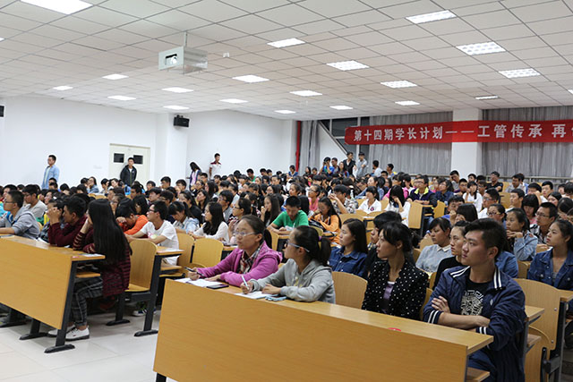赵老师紧紧围绕“学生干部”的主题，强调了“学生干部”的定义与职责，探讨了学生干部中存在的问题及解决对策，重点突出了完满教育中学生干部应该具备的工作素养，并纠正了学生干部存在的错误思想。还对广大学生干部可能存在的问题提出诫言，使同学们更加准确地了解完满教育，准确定位大学未来的生活，形成良好的“干部”思想。

**未来的期许**

赵老师针对学生干部近期存在的问题，希望同学们可以尽快适应大学生活，希望学生干部可以充分发挥学生干部的模范带头作用，让自己所在班级团队，逐渐形成良好的学习氛围。

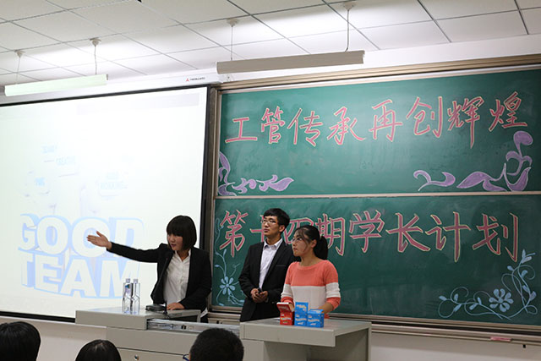赵老师还对广大学生干部提出了“求真务实，奋发向上”的自身建设要求。指出：作为班干部要善于发现班级同学的优点和长处，挖掘潜能，为每个同学找到属于自己的舞台；同学们自身也应勇于展现自我、表达自我，为自己的大学生活增添色彩；更要努力朝着自己当初设下的目标前进，让大学四年的生活不再枯燥和单调，让自己尽早适应社会，提升自己的综合素养。

**大会亮点之交流互动**

大会持续近一个小时，除了赵静老师热情的演讲，学生与老师的交流互动环节也是本次会议的一大亮点。在互动环节中，赵静老师仔细倾听了每一位学生的疑虑与不解，或白话阐释，或引例说明，或暗喻解释。赵静老师在现场有时风趣幽默，有时严肃认真，真正展现了作为当代大学生的导师风范。

激情飞扬，追求卓越，是对自身的要求；为我工管，创造辉煌，是我们共同的伟大目标。希望通过本次学长计划，能对我们自身和团体建设有一个更为突破性的长进，脚踏实地，实事求是。让我工管乘风破浪！

**【社团活动】勇者强者 一往直前**

——记工管系首届“工管强者”杯生存挑战赛盛大开赛

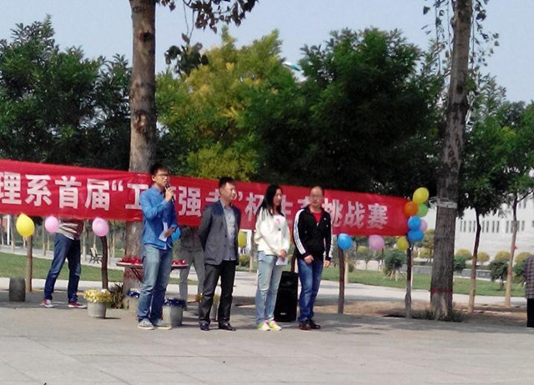生活充满精彩，充满乐趣，但也充满艰辛。9月21日，早晨九点，工管系大一新生在文体中心集合，拉开了工管系首届“工管强者杯”生存挑战赛的序幕。

此次生存挑战赛共36人参赛，分为六组，每组六人，团队名字也各具特色。每组同学有6元的活动启动资金，每个人只能分到1元，并且午餐、晚餐费用自理。这对同学们来说，是一个巨大的挑战，他们需要自己打工，挣钱来完成必要任务，同时还要支出团队餐费。

**活动开始彰显青春**

活动开始了，“生存挑战赛”的选手们冲向自己打工的餐厅，发传单，擦桌子，洗菜，扫地……忙得不亦乐乎。不过，他们也受到了“挫折”。在校园里发传单时，被保安叔叔制止，被迫改为校外发放。也有一些学生想到了一条快捷的挣钱的方法——街头卖艺，参赛的同学们热情高涨，外围观众很豪爽地“支持”小伙伴们。

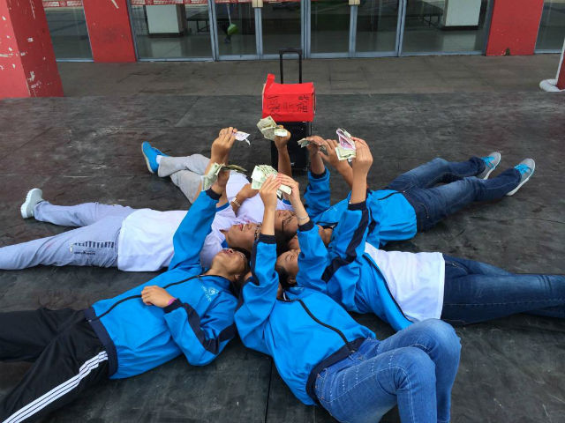选手们不仅要挣钱吃饭，还要去完成任务书所要求的项目，例如：寻找学校特殊的松树并拍摄照片、找到校训“成人，成才，成功”拍照留念、以右岸书吧为背影的团队合影、拍摄学校的俯视图、寻找我系系徽并拍照等等。时间紧迫，看似简单的任务，对我们的选手来说却有些困难难。因为他们需要在校内、校外活动，做任务、劳动，在短暂的上午，完成了一大半的任务。

**活动过程满是艰辛**

转眼间，午餐时间到了。为了解决吃饭难题，同学们与大威村商家商量中午在店里打工，并希望以午餐为报酬，各商家知道他们的初衷，很热心，也很爽快地答应了。

选手们很辛苦，也很尽心，在活动现场看到了他们奔波的身影，看到他们骑车送外卖的身影，看到他们脸上都是汗水，却洋溢着幸福的笑容，心里也一定是“我可以照顾自己”的自豪。每一个选手都很认真，努力的挣钱，为自己的团队赢得资金。虽然只有中午短短的两个小时，但他们却用劳动挣得了很多的钱，赢得店长的信赖并得到所有人的赞许。此刻，他们是幸福的。

时光总在不经意间悄悄流逝，太阳也调皮的出来捣乱。午时，已经没有了早上的寒冷，只有骄阳似火的烈日。然而选手们也在此刻收到自己的工资。拿到工资的喜悦已经战胜了炎热的天气，他们没有一丝抱怨，只有快乐与满足。

**活动尽头尽显公益**

“生存挑战赛”不仅仅锻炼了他们的意志，也让他们感受到世间处处有真情。同时，我们的选手想到还有更多人需要我们的帮助：他们去了学校附近的空巢老人家中，用自己的工资买了馒头、蔬菜，给老人做饭，陪他们聊天。他们不仅仅是参加活动，也在为这些老人送去温暖。

时间总是过得飞快，下午6点结束了一天的行程，生存挑战赛正式结束，但他们心中的温暖没有停歇。此时的他们已经没有了早晨的活力，但多了一份坚韧的毅力。他们说这一天是值得的，没有后悔，他们懂得也理解父母的不易，如果还有机会，他们还会继续参加。

工管强者，永不言败；工管强者，勇往直前！

**【社团活动】敢说敢闯 静待蜕变**

——工管系2014级新生完满教育宣讲活动

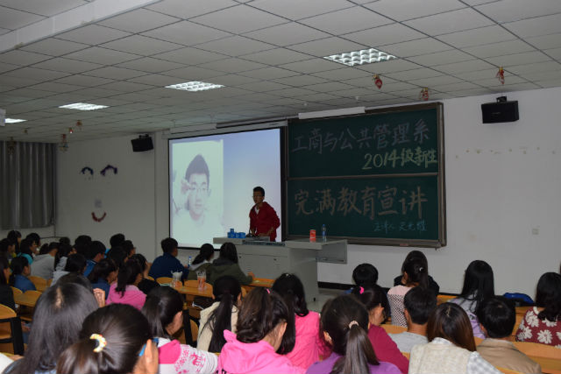过去的一年里，是工管系完满教育的开局之年，这一年里，工管系上下，齐心协力，一同书写了工管系的辉煌成就。今年是完满教育的提升之年，工管系通过举行系列完满教育宣讲活动，既让大一新生对我院的完满教育有了全新的认识，又为我系今后完满教育各项活动的举办指明了方向。9月16日晚七时三十分，随着主持人精彩的开场白，工管系2014级新生完满教育宣讲活动正式拉开了帷幕。

**完满教育，见证我的成长之人物分享**

“对我而言，完满教育对我的改变是大家有目共睹的。”随着大屏幕上完满教育活动照片的精彩展示，比如：策划、组织创意服装秀、3月7日女生节灯语等大型活动。我们看到了一个乐观向上，精力充沛的女孩子，即使遇到挫折，也不退缩，永远坚信：勇往直前才是赢家。她的座右铭“先做人后做事”更是激励工管人不断进取，也使我们开始对完满教育有了全新的理解。

工管系学习部部长王子轩也对我们满怀期望：“我们此次活动主要是通过主讲人的个人经历以及对参加完满教育的感受，切身地对同学们进行宣讲，希望同学们能对完满教育有新的理解，也希望同学们能在接下来的完满教育活动中锻炼自己，完美蜕变。

**完满教育，见证我的成长之活动分享**

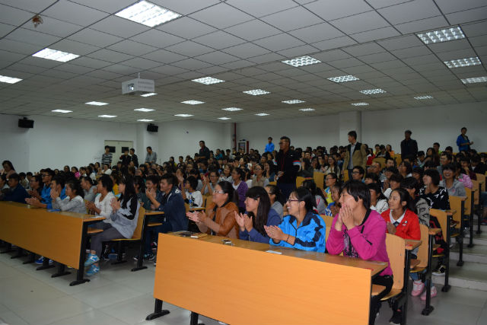通过工管系开展的2013——2014学年完满教育系列活动，使每个工管人在这个秋日硕果累累：在太谷县范村的孤儿院里，孩子们因为我们的公益服务而变的更加开朗；志愿助农、助学行动也使更多需要帮助的人得到了帮助；在学校的体育场上，趣味运动会的展开让同学们极大程度地享受着运动的乐趣；篝火晚会、服装秀、中秋送祝福活动、灯语活动、舞蹈大赛、迎新晚会……不计其数的活动的展开，让完满教育的公益服务、竞技体育、社团活动以及艺术实践四个模块紧密结合起来。通过各种活动的举办不仅让同学们的课余生活变得丰富多彩，也为我系今后的完满教育发展夯实了基础。

**我们期待的完满教育**

即将到来的姚贝娜迎新会以及以往举办的晚会时，主讲人强调了完满教育的又一特点——锻炼自我、独立完成。“在各种活动的筹备期间，没有老师帮助全凭你们自己协调完成，这会极大的锻炼你们的独立性，对你们的成长有极大帮助”。主讲人的这句话也说出了完满教育的真谛——在改变传统学习氛围的同时，学校通过一系列的活动，让每个同学锻炼自己，敢说敢闯，从根本上完成自己的蜕变。

宣讲活动时间虽然短暂，但完满教育的精神却在一直传递，学姐学长留下的宝贵经验值得我们好好总结和思索，我们要好好利用学校为我们创造的机会，锻炼自己，改变自己，丰富完满教育的内涵。

**【社团活动】心理电影赏析 治愈心灵创伤**

——记工管系2014级财务、公管专业“心理教育电影欣赏”

开学初期，响应学校号召，工管系2014级各班级策划安排一些学生活动来加大宣传，增加同学们对大学生心理健康教育的了解。9月16日晚8：00于2号教学楼101和201教室观影，财务管理（注册会计师方向）专业1410-418班和公共管理专业1401班的同学到场观看。同学们积极参加活动，准时到达指定教室观看影片，并取得了很好的反映。

本次观看的影片是由大卫奇拍摄的《心理游戏》，影片讲述了一位大人物，因为童年时目睹父亲的跳楼自杀而留下不可抹去的心理阴影。在弟弟一次无心的安排下，他带着疑惑的心情走上了一条凶险之旅，后知这只是弟弟为了抹去哥哥心中的童年阴影和治愈哥哥从父亲去世后产生的心理疾病所做。整个电影是一个心理治疗过程，从开始的迷惑，到中间的困苦，最后揭示整个是一场游戏。

此次活动让同学们生动形象地了解到心理健康的重要性，也认识到心理健康素培养有很多种方法，其中，影片中展现的是心理游戏的方法。这种方法可以帮助人们适应新的环境，并有利于培养同学们的心理健康素质的同时，对同学们以后的日常生活及平时的人际交往活动有较好的影响，而且对学生在学习中养成互帮互助，共同进步的优秀心理素质有很大作用。

此次活动圆满结束，相信同学们在今后的学习和日常生活中都可以有良好的心理健康素质和身体素质，并且踊跃参加到今后的心理健康素质培养活动中去！

**【社团活动】依靠自己 生存下去**

——工管系首届“工管强者”杯生存挑战赛隆重开幕

挑战与激情同在，生存与智慧并存。为了让更多信院学子切身领悟创业的艰辛和所需要的顽强毅力，增强同学们之间的团队精神，工商与公共管理系特举办了首届“工管强者”杯生存挑战大赛。

阳光明媚，微风拂面，在这个秋高气爽的时节，9月19日中午，工商与公共管理系首届“工管强者”杯生存挑战大赛在我校小树林正式拉开帷幕。6个人8块钱进行为期三天的校外生活，同学们要靠自己的智慧和劳动自主生活，真正的生存挑战就要开始了。

**领导大力支持 拉开活动帷幕**

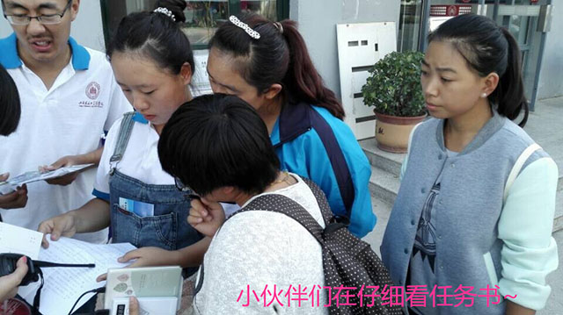生存挑战赛，作为我系新推出的社团活动，受到院系领导的重视与支持，，开幕式上，院卓越教育委员会社团活动指导老师苏鑫发表重要讲话，她要求各位参赛选手，要从活动中真正体会到生存挑战赛的重要意义，锻炼自我，历练人生。而后，张明宇老师围绕活动提出了：要更好的锻炼自己，挑战极限，并希望同学们能够挑战成功，人人争当“生存王”。随即，各位领导老师向参赛队员发放了挑战任务书，并鼓励参加活动的同学一定要坚持下去，同时叮嘱学生们注意安全。至此，工管系首届“工管强者”杯生存挑战大赛正式开幕。

**生存要靠自己 成功把握在手**

如今的90后大学生，大多都是独生子女。从小生活在优越的环境中，没有吃过什么苦，更没有经历过独自生存的问题。举办这个活动有重大的意义，它不仅可以培养学生吃苦耐劳的好习惯，而且可以使学生凭借自己的智慧力量，通过自己的双手创造财富。勇敢地生活下去，改掉娇气的公主病，傲慢的王子范。

**学生积极参战 高手展露风采**

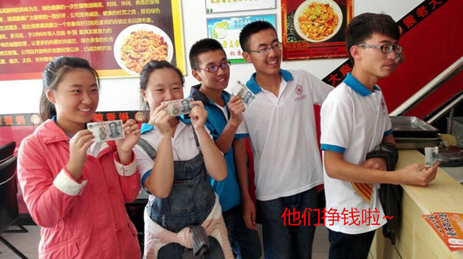虽然生存挑战赛条件艰苦，但是同学们的积极性很高。他们有着高昂的斗志和必胜的信念，他们要和自己打一个赌，也要向父母向老师证明他们不言败的一代，90后的大一新生向艰苦的生存挑战赛发起了挑战。他们要证明自己在艰苦的环境我们也能生存下去。向世界宣告：他们是强者。

生存挑战赛开幕式虽然简短，但真正意义上的挑战才刚刚开始。要变成英雄，总要经历一些挫折；要成为生活的强者，总要付出一份艰辛。安逸的生活只会让自己更堕落。从现在开始希望每个同学都体验一把生存的挑战。开幕式是一个很好的开端，希望而后开始真正的生存挑战会更加精彩。

工商与公共管理系首届“工管强者”杯生存挑战大赛正在进行，我们在路上，敬请期待！

**【社团活动】舌战工管 争辩天下**

——工管系第二届“逐梦工管，勇辩未来”辩论赛圆满落幕

古有诸葛孔明舌战群儒，今有工管人智辩展雄风。9月25日晚，为期两天的工管系第二届“逐梦工管，勇辩未来”辩论赛划上了圆满的句号。本次比赛是对完满教育的具体实践，同时也为培养同学们的个性和促进同学们全面发展提供了更为广阔的空间。

**工管英才 能言善辩**

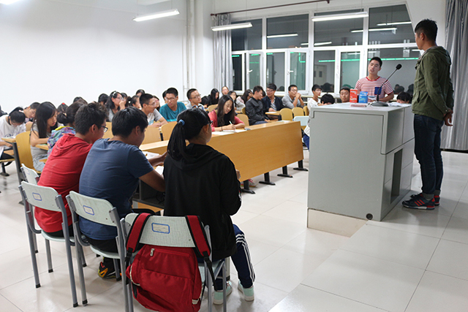此次辩论赛特邀张振国老师和学习部部长王子轩等担任评委。比赛共分为初赛和决赛两场，场场精彩绝伦，令人拍手叫绝，尽显当代大学生的青春风采。

比赛过程中，激烈紧张的氛围触动了所有人的神经，各位辩手巧言善辩、旁征博引、字字珠玑，充分结合理论与现实，系统地论证了各类辩题。每场辩论双方都针锋相对互不相让，为大家奉献了一场场出色的辩论，辩手们流利的辩词以及镇定从容应对挑战的态度，同样赢得了在场观众的热烈掌声。在立论陈词、质辩阶段、激辩阶段、自由辩论和总结陈词五个环节环环紧扣的激战中，涌现出了众多辩论高手，为我系提供了优秀的答辩人才。虽然赛场气氛激烈紧张，双方唇枪舌战、你来我往，却不失风度，侃侃而谈。甚至有团队在比赛前就早已喊出口号“友谊第一，比赛第二”，这一举动得到了在场辩手、评委及观众的一致好评，现场气氛和谐而融洽。

**践行完满 提升自我**

每场比赛最后的评委点评是辩论赛的一大亮点。各位资深评委不仅指出了同学们辩论中存在的一些问题，同时也传授了辩论技巧，还对同学们的表现给予了高度的认可和评价，鼓励大家积极参与各项活动，希望大家能够成为我系辩论队中优秀的一员，从而为我工管，创造辉煌。

“唇枪舌剑辩胜负，似见山花争艳时”。在此次活动中，参赛的大一新生们充分展示了自己流利的表达能力及严谨的逻辑思维能力，虽然仍有稚嫩，却无不透露出自信无畏的风采，也加强了同学们的团队协作意识，锻炼了大家的思辨能力、表达能力、组织能力和社交能力，是完满教育的有力实践。

虽然工管系第二届“逐梦工管，勇辩未来”辩论赛划上了圆满的句号，但是我们逐梦的脚步不会停息，它将与我们同行，与工管同在。

**【公益服务】烈日下一片清凉 环保中一份爱心**

——记工管系“免费供水点”顺利开设

新学期，新气象，又是一年开学季，新生们开始军训了。虽是金秋八月，秋意已经洒向了信息学院，但仍旧烈日炎炎，操场上热浪滚滚，汗水不停的从人们的脸颊流下。水，成为了解暑消凉的必备品。在军训大军的操练场中央，有两顶蓝色的帐篷，为军训的教官和学生们带来了“一片清凉”。这就是8月28日上午，工商与公共管理系在操场中间搭设的“工管系免费供水点”。

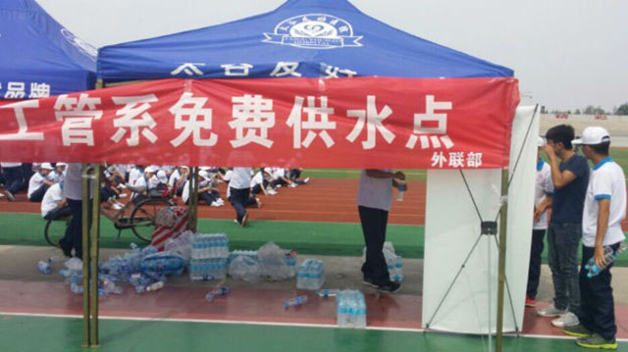此次免费水供应点的设立，是我系学生会外联部为在操场上顶着烈日军训的大一新生，教官，辅导员以及各个代班们做的一次公益活动，到今天为止我们已经得到100余件矿泉水的供应，这100余件矿泉水，将在军训的这十余天中全部供给在操场军训的大一新生，教官，以及各个代班，辅导员。免费水的供应让每个大一新生感受到了烈日下的凉爽，同时也感到了心中的一丝温暖，每次新生来供水点取水，他们都会对发放水的学长们说一声“谢谢”，学长们也会嘱咐他们多喝水，注意防暑防晒，每一句话都很贴心。

同时，我系此次免费供水活动，对每个新生都提出了一个小小的“要求”，就是第一次可以免费领水，第二次取水，需要拿着第一次喝完的空瓶子来领取矿泉水,拿回的空瓶子将会被回收，统一处理，一部分我们将会送给，在操场捡废品的大伯，大妈们。另一部分我们会进行回收，以便维护操场的清洁。从这个活动中，不仅体现了我们的环保理念，回收瓶子是为了不让新生们随处乱扔瓶子，保持操场的干净，整洁，让大家能有一个好的环境来训练，同时，将空瓶子送给捡废品的大叔大妈们，也是一份爱心的体现。

此次活动中，我们采访到了工管系学生会外联部部长马帅，他为此次活动尽心尽力，亲自去沟通，亲自搬水，亲自给新生发水，从他的身上，体现了我们工管人的友爱与善良，彰显了工管系的无私！我相信工管系的明天，定会因为我们的努力而更加辉煌！

**【公益服务】工管公益 在行动**

——记工管系志愿者社区回访之行

时光荏苒，工管系公益活动仍然在路上。当我们对上学期辅导南郭村小朋友学习的场景还记忆犹新时，我们又将带着新的工作目标启程。2014年9月13日下午1点50分在我系公益部学长学姐们的带领下，我们再一次踏上了去往南郭村的路途。

**温情回访，暖人心**

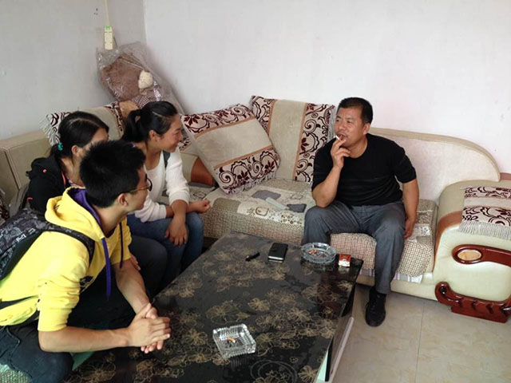一路奔波，我们来到南郭村王书记家。“予人玫瑰，手留余香”，这种馥郁芬芳莫过于王书记对我们的热情相迎、以诚相待。回访期间，我们不仅与王书记深入探讨了长期辅导该村小朋友课余学习的合作事项，还探讨了未来“志愿助农”特别行动在该村开展的相关事宜。在王书记的热情接待下，我们此次的回访卓有成效。

**微笑天空，分外蓝**

走出王书记家之后，我们考察了南郭村小学的大致情况。教学楼虽然伫立，但却无法掩盖即将被荒废的事实，也深深感受到了孩子们上学的不易，这也更加坚定了我们辅导小朋友学习的信念。回程路上，孩子们可爱清脆的笑声，活泼开朗的性格，幸福温暖的笑容在我们眼前浮现、耳畔回荡，秋日的天空分外蓝。

一份微笑，一份蓝天。公益活动在路上，工管人未曾停歇。

**【公益服务】爱心拉近你我 志愿服务在路上**

——记工管系第十期“爱心助学”之行

忘不了孩子们那一双双对知识渴求的眼睛，天真灿烂的笑容，离别时那依依不舍的眼神。2014年9月20日，工管系学生会公益部第十期“爱心助学”团队再次来到南郭村志愿助学。

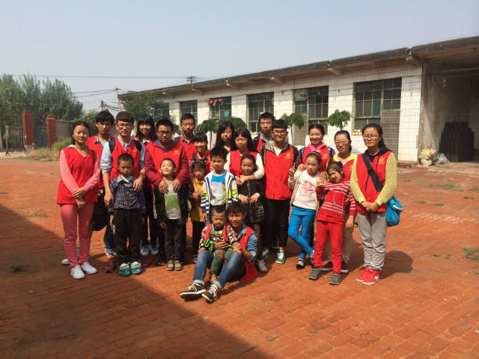**情系暖秋 用爱助学**

天气渐渐转凉，但工管系志愿者们义务助学的热情依然高涨。小朋友们知道我们要来，便早早地在村口等待，一见志愿者们下车，便拉着我们的手往家里走，要志愿者给他们辅导功课。每个志愿者无不被小朋友们的热情与求知欲打动。志愿者们针对每个小朋友的不同情况给他们做辅导。在活动中，一位小朋友的数学基础不好，我系志愿者耐心地从最基础的知识点讲起，通过生动形象的讲解，不仅使他弄懂了这些知识点，还提升了他对数学学习的兴趣。

今天的功课辅导过后，小朋友们热情地邀请志愿者们做游戏，老鹰抓小鸡，捉迷藏等等。一个个简简单单的游戏彰显出小朋友们的天真活泼，一张张笑脸透露着小朋友们的天真无邪。

情系暖秋 用爱助学，幸福与快乐在每个孩子的脸上绽放！

**爱心工管 服务社会**

转眼间，本次爱心助学活动已经结束，志愿者们在孩子们依依不舍的送别下，踏上了返校路途。志愿者们虽然牺牲了一些个人时间，但却换来了小朋友们一张张灿烂的笑容以及对知识的渴求。“爱心助学”不仅局限于这个活动，更是对完满教育公益宗旨的张显。作为志愿者，倾情奉献；作为大学生，肩负责任。他们用心中的一份激情投入到“爱心助学”之中。

时光虽短，但爱心仍在传递，公益服务在路上，不停歇！

**【公益服务】最美的风景 最独特的存在**

——教师节特别活动之印象恩师

当所有一切都已看淡，是否有一种坚持还留在心间，多少人曾爱慕你年轻时的容颜，可知谁愿承受岁月无情的变迁，多少人曾在你生命中来了又还，可知一生有你我都陪在你身边。

——水木年华《一生有你》

淡泊明志，宁静致远；坚守三尺讲台旁，淡雅书香伴一生。在第30个教师节来临之际，我院工管系公益服务部，用别具一格的方式向辛勤工作的老师们带去温暖的祝福。

**你在我眼中是最美**

9月10日午时，校园内熙熙攘攘的人群缓缓地向图书馆方向“集结”，我院工管系公益服务部“你在我眼中的样子——教师节特别活动之印象恩师”活动吸引众多同学驻足参与。彩色的卡片容纳“万千”：有同学们随心而来的萌萌哒的老师形象简笔画、对老师的温馨祝福等等……

**你在我心中是最独特的存在**

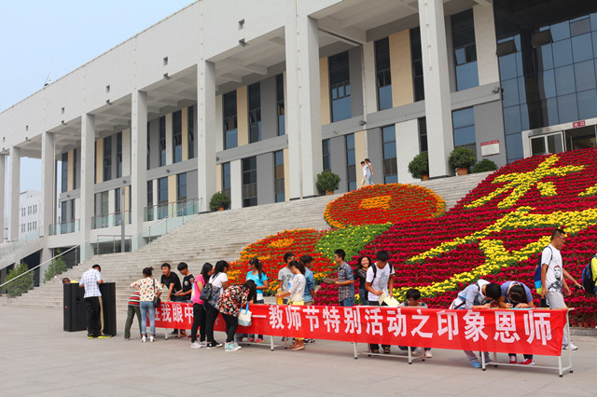教师节之后工管系启动了“我为教师节送祝福”活动，即，将通过写信、视频、贺卡、合影等形式为我院老师送去具有“工管特色”的节日祝福。

你在我眼中是最美，你在我心中是最独特的存在；老师，你们对于我们而言亦师亦友，身处他乡，是你们像家人一样给我们温暖、阳光与爱。

此次活动的开展密切拉近了老师和同学们的关系，让我们懂得应该心怀感恩，同时也营造了良好的校园风气，传递了“校园正能量”。

**——工管系学生陈翰渊**

当我漫步在校园，看到大学校园中有这样的活动令我感慨，感动之余也使我想起了那些曾经陪伴在身旁的老师。谢谢我的老师们，一生有你！

**——工管系学生刘宁宁**

**【公益服务】让爱心传递 照亮更广阔的明天**

——记工管系“你我在田间”志愿助农特别行动

时光如白驹过隙一般让人无从察觉它的流逝，不知不觉，工管系第四期公益服务之“你我在田间”志愿助农特别行动悄然而至。在这黄金九月，收获的季节，由工管系公益部组成的爱心队伍来到南郭村为这次的爱心服务奉献自己的力量。

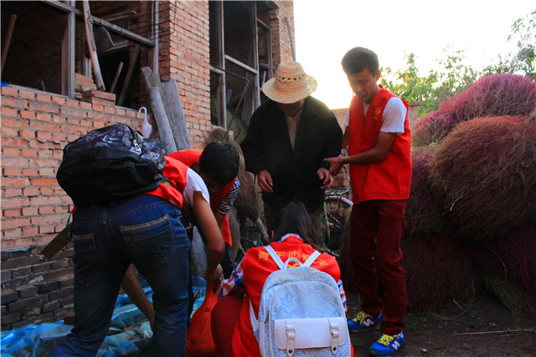9月24日下午15:20在公益服务部部长车帅的带领下，志愿者们来到了熟悉的南郭村。不同于我们上次来的情形，村边田地里的绿意早已泛着收获的金色“光芒”。走进村里，看到我们到来的村中每一位年老的长辈，脸上都露出了淳朴的笑意。今天的帮扶对象是一位年过花甲的老人，岁月的刻刀在他的脸上留下了深深的印记，家中只剩下了幼小的孙子与其为伴。

**你我在田间**

当我们到大爷家中时，大爷已经下地农忙，作为家中唯一的劳动力，大爷的体力早不如年轻人般充沛。然而却承担着与年轻人无异的劳动强度。十分钟后，我们随着大爷一同来到了需要耕作的农田。我们的任务便是拔掉地里红色的“扫帚”。

看似简单的任务却让我们三人精神疲惫不堪，刨根时的弯腰，装车时的发力无一不在考验我们的意志力。在场的志愿者们，或帮忙刨根，或帮忙打理庄稼，或把杂草一捆捆进行整理，每个人都在竭尽全力去完成每项任务。午后的阳光刺眼而灼热，每个人脸上的汗珠顺着脸颊滴在农田里，任务的繁重，天气的酷热都使我们真正的体验到了农民的不易，但我们也知晓，身为志愿者，这是一份荣誉。

**让爱心传递**

近六个小时的农作，让我们在场的每一个人都在感慨，一个年过花甲的老人是如何坚持这么多年。最后，所有的志愿者统一将中午清理的“扫帚”收割并装车。每个人脸上，衣服，鞋子都沾满了污泥，但是心中却无比的开心与自豪，因为我们是爱心大使，我们的公益服务不曾停歇。而在整场的活动中，我们听到最多的还是大爷一次又一次的“谢谢”，每一个字眼里的感谢，让我们既不敢当，又更加坚定了以后要去帮助人的信念。

如果每个人都献出一点爱，公益事业将会有美好的蓝天。这次的公益服务虽然暂告一段落，但是信院人的爱心不会降温，身为工管人的责任不会减少。我们的公益之路只会越走越长，我们的队伍也会越来越壮大，公益之行，我们在路上……

**【公益服务】你我在田间 爱心筑工管**

——记工管系“你我在田间”志愿助农特别行动（二）

何处秋风至，萧萧送雁群，秋天又是一个收获的季节。9月27日，工管系志愿助农服务队在系学生会副主席李晓飞及公益部部长车帅的带领下来到了南郭村进行志愿助农服务。

**知难不易 用心守护明天**

清晨伴随着第一缕阳光，各位志愿者在村民的带领下来到了本次服务对象张大爷的玉米地，四亩的玉米地在晨光的照耀下，散发出金黄色的光芒。我们在与大爷聊天的过程中了解到：秋天本该是收获的季节，但几亩地的玉米全靠大爷一个人来劳作，沉重的生活重担压在了大爷肩头。作为家中唯一的劳动力，这种现状让在场的人都唏嘘不已，也让志愿者感受到了一份重重的责任。

**用心行动 让爱充满田间**

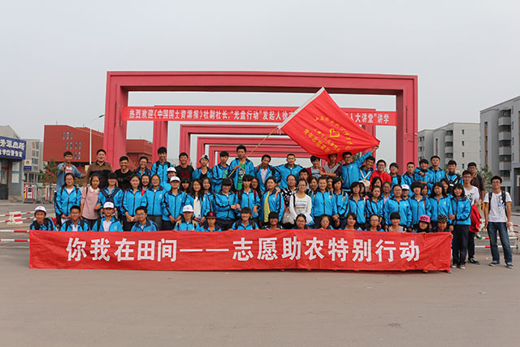经过大爷短暂地讲解如何摘玉米后，各位志愿者们开始劳作。为了提高摘玉米的工作效率，并且让在场的志愿者们能够更快地适应其中，队长车帅把所有人分成红蓝两队，以比赛的形式比拼哪个队的摘玉米速度更快，效率更高，使得本次助农服务更加精彩。田间地头不时地传出加油声，阳光刺眼，但各位志愿者却干劲十足，拔穗，踩杆一气呵成。在劳作中有一些志愿者的手被秸秆划破，但大家都没有因此喊痛放弃，而是竭尽全力完成任务。四亩地的玉米大爷一个人要干一个多月，但在各位志愿者的帮助下在不到一天的时间内就完成了，当货车上装满摘下的玉米时，志愿者与大爷的脸上都露出了幸福的微笑。

**携手工管 为信院争光添彩**

短短的劳作已经结束，但各位志愿者却感触良多，张大爷作为家里唯一的劳动力，在承受生活重担的同时还要照顾年幼的孙子，大爷却独自承担，坚持了这么多年。助农活动结束后，大爷用一句句的谢谢表达了对各位志愿者的感激，但我们作为志愿者，我们应倾情奉献；作为大学生，我们更应自觉肩负起对社会的责任！大爷对各位志愿者说：“人不勤，地不灵”，助农活动的体验既为各位志愿者提供了一个锻炼自己的平台，更有助于帮助同学们养成坚毅的意志品格，从而与我校特色的完满教育相照应，培养我们大学生成为“完满”的人。

用心行动，用爱奉献。时光虽短，但公益之路却很长，公益服务在路上，不停歇！

**【竞技体育】美丽太原 完满工管**

——工管系报名参加“太原国际马拉松赛”纪实

山西农业大学信息学院工商与公共管理系 通讯员王秀娟报道 9月13日，2014太原国际马拉松赛暨全国马拉松锦标赛第四站比赛在山西省太原市拉开帷幕，来自13个国家的3万余名选手竞速山西汾河两岸。其中，我系6名（会计111班，辛晨；行管111班，冯伟杰；财务1201班，惠瞳；公管1201班，殷海峰；公管1202班，韩高祥；会计1205班，张美琦）参赛运动员用他们近乎完满的表现结束了自己的太原之旅。

为青春，为梦想，为健康，去奔跑，是运动的基本宗旨与最佳诠释。参赛运动员用激情与活力彰显着青春的美好与珍贵。相信今后的我们：以此共勉！

**【竞技体育】讲坛耕耘育桃李 沙场龙门称英雄**

——院教工混合沙滩排球赛之大工管纪实

雨后的信院，一洗清新，夕阳斜照，信院一片静谧和谐。信院教工混合沙滩排球赛在我校沙排场举行。我系的教职工组成两支队伍参加了本次比赛，下午五时，队员们应时赶到球场。队员们各个精神饱满，简单热身活之后，精彩的比赛在裁判员的哨声中正式开始。

看！教务队一个队员把球高高抛起来，球像一支离弦的箭飞了出去，只见那球被网绊了一跤，速度立刻慢了下来。球就像飞机一样紧急迫降，眼看就要着地了。工管一队的一个队员“嗖”的一下，犹如猛虎扑食，整只手窜到了球底下，他用手使劲往上一拍，看着快输掉的一颗球，竟然神奇般地被他给救了起来。球又高高地被抛了起来，另一名队员也不甘示弱，他看准时机，猛地跳了起来，对准球，狠狠地一拍，这球像风一样飞了过去。教工队的队员没及时防御，被工管一队的队员夺下首球。

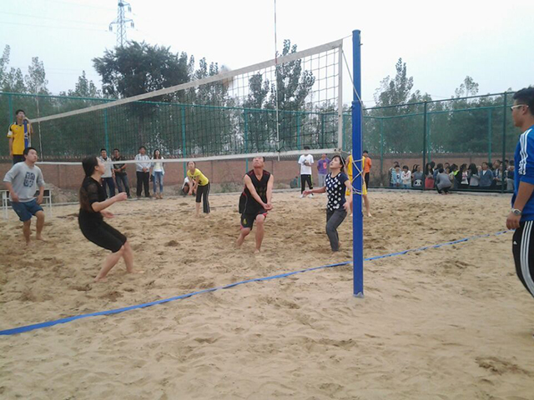比赛打得如此精彩，运动员们都忘记了那西下的夕阳，忘记了脚下那冰冷的沙子。机智的传球，火爆的扣球，引来大家的阵阵欢呼和雷鸣般的掌声，赛场上，你追我赶，极力对抗，最终工管1队以2：0完胜教务队，拿下比赛，而我系的另一只队伍工管2队沙场失利，输给了艺术队，但是每位老师都打出了自己的精彩。比赛在队员们精彩绝伦的战斗中结束，双方队员互相握手示意。

比赛期间，来自我系的啦啦队，上场进行表演，为比赛增添了几分趣味，本次比赛，我系的各位老师在沙滩上展现了自己的别样风采，顽强拼搏，奋发图强的精神成为沙场上亮丽的风景线。他们让我们懂得了，付出汗水，就会释放光芒，只要努力拼搏，就一定能够成功。他们不仅仅是教学能手，个个还都是运动健将，到处都是他们的舞台。

**【竞技体育】挑战地心引力 引爆篮球魅力**

——工管系首届“迎新杯”男子篮球联赛正式开赛

篮球，作为时下最热门的球类运动之一，深受大众的喜爱。同时，篮球比赛也成为了技术交流，团队合作，打造竞争型团队的有效途径之一。为展现当代大学生青春活力，提高学生竞争与合作的的团队精神，促进新生班级间的交流，增强班级间的凝聚力与战斗力。 9月18日中午12:30，工管系在新操场举行了“卓越工管 篮者之冠”——工管系首届“迎新杯”男子篮球联赛。

出席本次开幕式的有我系张明宇主任，郭杰老师，工管系全体学生。在开幕式致辞中，张明宇老师强调在比赛中赛出风格，赛出水平，并对参赛的双方队伍都予以了肯定和支持，使各参赛队信心大增，大家纷纷摩拳擦掌，期待着比赛哨声的响起。

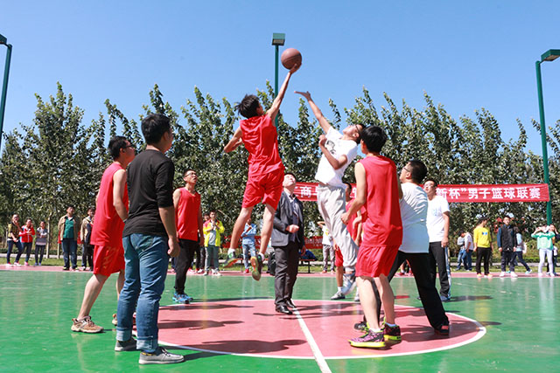比赛由张明宇主任开球，身着红色队服的财管队一开始就表现出强烈的取胜欲望，借着身高优势向对方发出猛攻，或越或转或跳，以矫健熟练的动作迅速传球，直逼篮板，而另一方也不甘示弱，采用“一对一防守”的战略，以身挡球，双方展开更为激烈的交锋。他们闪电般的速度，准确的抢断，犀利的突破，花式的动作，一次又一次引爆了现场的气氛，各队球员丝毫不敢松懈，稳扎稳打，不给对手可趁之机。

一阵阵尖叫，一阵阵呐喊，一边进攻，一边防守，双方各自不断调整战术，全力配合，气氛紧张，令现场高潮迭起。在场的每一位同学都目不转睛，并为各自支持的队伍高声呐喊助威，运动员们挥汗如雨，团结协作，你追我赶，愈挫愈勇。场上的拼尽全力，场下的欢呼助力，便组成了现场两道亮丽的风景线。篮球的魅力和竞技体育所需要展现的精神都在比赛中展现地淋漓尽致。

这是一场精彩的比赛，所有球员都发挥出了最好的水平。尽管胜负已分，但在近两个小时的激烈比拼中，12个班的队员们不畏挑战，勇争先锋，团结互助，真正展现了"友谊第一，比赛第二"的工管体育健儿风采。其中，参加比赛的第五组会计1407班全体队员，不负众望，获得了本次初赛的晋级名额。

篮球的魅力，在于团队力量和技术把控能力，它让我们疯狂，让我们热血沸腾，让我们在呐喊中升腾起一种深深的荣誉感和使命感。同时我们也预祝接下来的篮球比赛更为精彩。

工管系“迎新杯”篮球联赛火热进行时，我们敬请期待。

**【竞技体育】团结一致 共创未来**

——工管系第二届“阳光行走”班级对抗赛探班

初秋的太阳刚刚升起，我院的操场上已经一片沸腾，工管系2014级的同学们正在积极组织练习，迎战即将开赛的第二届“阳光行走”班级对抗赛。

**练习热火朝天 共创班级辉煌**

这是太谷难得的明媚清晨，工管系2014级众多班级在操场聚集，同学们以班级为单位，开始了“阳光行走”项目练习。班内同学在草地上以“大个在中，小个在旁”的方法排列，将左右两人的小腿中部绑在一起，在班长和体育委员的指挥下，统一行动。练习刚开始，由于对这项运动不熟悉，同学们之间配合较少、缺乏默契，中间不顾两旁，以至于出现了步调不协调、甚至摔倒的现象。在经历多次失败后，班内同学商议，开始分步练习，统一步调大小，所有同学一起喊出口号。终于在坚持不懈的努力下，练习有所进步。虽然“阳光行走”前进的速度还有待提高，但班内同学能做到步调一致、频率相同、口号响亮，相比之前有了很大提高。秋风萧瑟，火热的练习还在继续。同学们团结一致，朝着共同的目标迈进。

**增强竞争意识 培养团队能力**

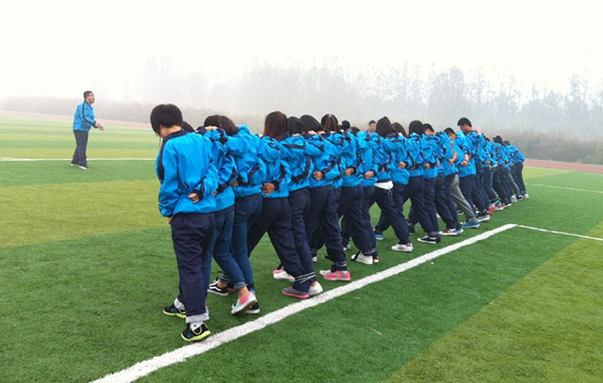秋高气爽，阳光明媚，为了加强不同专业，不同班级的竞争意识及他们的合作精神，深化工管系体育特色，我系在上一学年的活动基础之上举办以班级为团队的第二届“阳光行走”班级对抗赛。大一新生从五湖四海而来，各个地方风土人情不同，所以生活习惯上难免有不同，并且大多数学生是独生子女，在家中以自我为中心，在与同学合作方面能力不足。此次活动能培养班内的团队合作能力，增强竞争意识，建立更好的班级队伍，为我工管，创造辉煌。

**展现体育精神 促进完满教育**

竞技体育是完满教育中重要的模块之一，作为当今时代一名合格的大学生，有一个强健的体魄是必不可少的。身体是革命的本钱。参加竞技体育的活动，不仅可以锻炼自己的身体，增强体质，还可以培养团队意识。就像本次活动一样，要想取得成功，必须靠全班同学一起努力，拧成一股绳，成为一个具有团队精神的集体，才能最终战胜对手，团结是一个班集体凝聚的力量。只有团结一心，成为一个有机的整体，才能战胜前方的一切艰难险阻。我们相信工管系的班级会成为绿茵场上最亮的星。

卓越之工管，团结而向上。通过各班的练习，充分体现工管系同学们的蓬勃朝气和体育竞技精神，使完满教育也在同学们心中越来越深刻。让我们共同期待工管系第二届“阳光行走”班级对抗赛激情对决。

**【竞技体育】挥洒汗水 创造激情**

——记工管系首届“迎新杯”男子篮球联赛淘汰赛激情对决

秋风飒爽，且看工管男儿共铸辉煌。篮球场上，工管系的篮球健将们在烈日下挥洒着汗水，他们用激情为班级荣誉而战。短暂的十天，工管系首届“迎新杯”男子篮球联赛的淘汰赛已经结束，但在这十天中，工管系的各专业班级却为我们奉献了一场场激情澎湃的精彩赛事，彰显了我系大学生的青春活力。

**激情四射 谁与争锋**

听，校园中那一声声充满激情的加油呐喊；看，篮球场中一幕幕队员的奋力拼搏。在比赛中，各专业班级的队员精准的传球，场中出现的是一个个矫健的身姿，那轻盈的运球，那巧妙的“过人”，还有那振奋人心的投篮，无不体现着队员们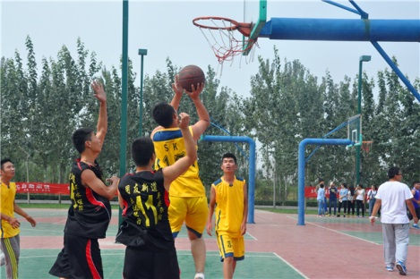的比赛热情。双方队员都敢打敢拼，极力展现自己的才能。在赛场边，由辅导员及各班女生组成的啦啦队也在呐喊助威，一声声“加油”更透露出了比赛的激烈程度。

教工队与会计1401班的比赛更是激烈精彩，上半场，教工队的队员们主动出击，以矫健熟练的动作迅速传球、进球，以大比分的绝对优势把对手远远甩在身后。会计1401班的“小将”们也不甘示弱，在下半场及时调整策略，奋起直追，将比分差距缩至最小。他们激烈争夺，默契传球、抢球、断球、防守、进攻，进行了一系列完美的团队配合。最后，教工队以59:41的相对优势赢得了本场比赛。真所谓“大兵小将”激情对抗！

伴随着哨声响起，一场场如火如荼的淘汰赛结束了。场场激烈，球球精彩，胜负可能就在一瞬间。让我们挥洒汗水，用激情去奋力拼搏！

**竞技光芒 耀我工管**

竞技体育，注重的是团队精神，以大局为重。同学们没有因为比赛的焦灼而产生摩擦，一场场淘汰赛充分体现了友谊第一，比赛第二的原则。在比赛中一些同学有腿部抽筋的现象出现，但他的比赛对手却过来帮他。篮球赛已经不仅仅是竞技体育的一部分了，同学们从比赛中学到了很多，这样的竞技体育活动不仅丰富了同学们的业余生活，更加强了同学们团结协作的团队意识，使同学们平时紧张的身心得到放松。释放激情，用拼搏的汗水为我工管创造辉煌。

卓越工管，篮者之冠！短短几天的淘汰赛已完美落幕，更加精彩的循环赛即将开赛，队员们正蓄势待发，让我们拭目以待！

**【竞技体育】 排球青春 友谊长存**

——记信院第二届“至强杯”男女混合排球联赛之大工管

与球共舞，与梦想齐飞。为丰富学生课外生活，加强学生身体素质，提高团队之间协作配合能力，更好地推进“完满教育”的实施，我校举办了山西农业大学信息学院第二届“至强杯”排球赛，9月24日，工管系健儿参加了该场比赛，经过一轮轮激烈的角逐，工管系以2:0的成绩大胜远景学院。。

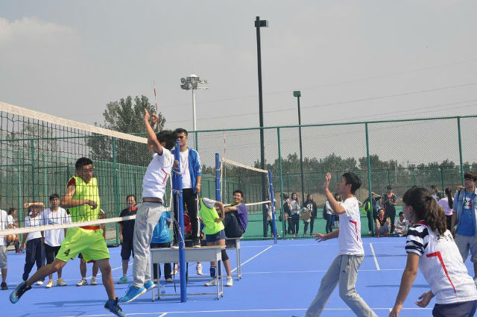开赛之前，各队员都整装待发，霸气侧漏，等待着即将到来的一次较量。随着主裁判的一声哨响，排球赛如火如荼地展开。比赛场上，选手们各个精神饱满，热情高涨，严肃认真地对待着每一场比赛。比赛双方势均力敌，难分上下，各施绝技，一个个精彩的扣球、拦网，各队员们相互鼓励、相互配合，奉献了一场精彩绝伦的比赛。赛场外观众的呐喊声和助威声此起彼伏。

排球赛在团结而又不失激情中落下帷幕，每一个传球都凝聚着智慧和团结，每一次接球都尽显他们青春的活力。排球赛不仅仅是一项竞技活动，更增强了各院系之间的交流与沟通，丰富了校园文化生活，促进了各院系之间的友谊。他们奋勇拼搏，不轻言放弃，更好地诠释了体育精神。

创新笃行，团结奋进！

**【竞技体育】竞排球技艺 展工管风采**

——工管系“至强杯”男女混合沙排联赛火热进行

“身体是革命的本钱”。为加强体育锻炼，提高全院师生的身体素质，我院举办了“首届教工男女混合沙排联赛”，并希望通过本次活动来激发全体师生对运动的热爱和积极性。

9月25日下午5时，迎来了工管系与机电系的对抗比赛。未开赛之前，赛场上早已人头攒动，各系的学生们也兴奋地赶来为自己的老师加油助威。此时，老师们早已准备完毕并热切得期待着比赛的开始。

随着一声哨响，双方的队员们开始了激烈的对决，他们各显神通，互不相让。一个个精彩的扣球、拦网让人们叹为观止。双方队员们都充分发挥出自己的个人技术及战术来相互配合。有的女老师雄姿英发，展示出了不亚于男老师们的魄力。而比赛也在激烈的对抗中拉开了令人窒息的持久赛，让在场的观众欢呼不已。各队的比分在裁判员的一次次翻牌中发生变化。比赛中各个队员的默契配合，使团队精神得到了高度的展示。第一局我系以6分之差输给了机电系，但我们不伤心，不气馁，积极地投入到了第二局对决中。第二局我们力挽狂澜赶超了对方7分，使得最后一局比赛更显得扣人心弦。第三局我们志在必得，最终以51:38的优异成绩战胜了机电系。在场的师生们都兴奋不已，他们拥抱在一起，有的学生甚至激动地将自己的老师高高抛起来表达他们共同的喜悦。

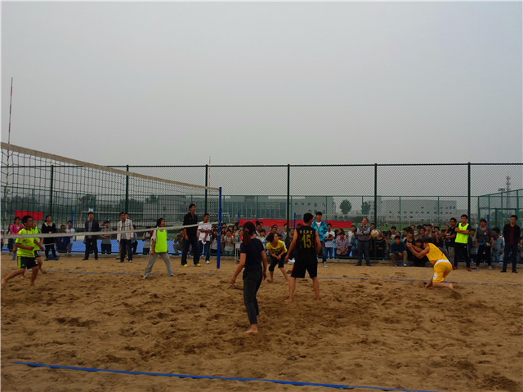此次排球赛不仅再次为我们工管系争光添彩，更丰富了我们大家的校园文化生活，加强了我们与老师之间的沟通与联系，使师生之间的关系更加融洽。同时，老师们精彩的表现也很好地向我们诠释了体育精神的真正内涵，展示了良好的体育竞技水平。通过这次比赛让我们更了解排球，了解体育，加强了我们的体育锻炼，提高了身体素质，更好地学习与生活。

**【竞技体育】与球共舞 工管威武**

——院第二届“至强杯”男女混合排球联赛之大工管再创佳绩

生命在于运动，运动是一切生命活动的源泉。参加信院第二届“至强杯”男女混合排球联赛决赛的工管系老师们用过硬的球技、协作的团队精神为工管系再创佳绩。9月26日下午17：00工管系与艺术传媒系在排球场上进行此次排球联赛决赛的巅峰对决。

**生命的意义在于创造和喜乐**

参加本次决赛的有我系杜伟老师、黄雅娟老师、张代利老师和张振国老师，本场比赛共分3局，采取3局2胜制。随着哨声响起，我系与艺术传媒系沙排联赛决赛正式拉开帷幕。艺术传媒系代表队先发一球，拿下漂亮的一分，我系代表队也不敢示弱，接着回击一球，获得了赛点。随着比赛的进行，场上的运动健将们渐入佳境，赛况越发精彩，扣人心弦，小小的排球在球网上空飞来飞去，吸引着所有人的目光，也紧紧揪着两系观众们的心。两队实力相当，赛场上分数激烈的交替上升，但我系代表队更胜一筹，最终以21：19的分数取得第一局的胜利。

**英姿飒爽 尽展雄风**

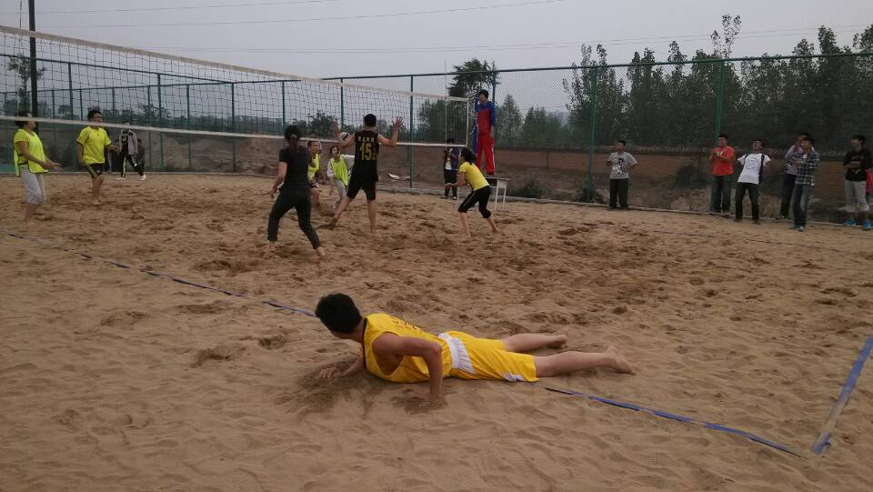我系第一局的胜利使艺术传媒系代表队更加谨慎，目光紧紧地锁定在场地间活跃的排球上。第二局开场，我系队员的默契程度明显提高，队员们的状态也渐入佳境，失误的次数不断减少，也出现了令人叫好的吊球和扣球。我系杜伟老师凌空一跃，以一个干净利落的击球，在天空中划出一条美丽的弧线，完美得分。现场的士气大涨，场下的拉拉队员们呐喊着“工管加油，工管必胜！工管威武，工管沙排夺冠”的口号声更是一浪高过一浪。随后，我系张振国老师以连续发球五次得分，未给对方球队返还机会。但是，艺术传媒系代表队较之第一局，“战略”有所改变，但终究无力回天，我系代表队再次以21:10的比分夺得胜利，最终以2：0的大比分摘得本次比赛的桂冠。

我系参赛老师们在比赛中英姿飒爽，尽显工管雄风，尽现运动风采，老师们的精彩表现赢得同学们的声声欢呼。比赛一结束，大家按奈不住激动的心情，就把心中的功臣高高抛起，欢呼鼓掌。

竞技体育是我院完满教育中最重要的模块之一，这对于同学们展现信院风采、加强团队凝聚力、强健师生体魄都有着重要的意义。期待下一届的排球联赛会更加精彩！

**【竞技体育】阳光行走 修炼青春**

——工管系第二届“阳光行走”班级对抗赛完满落幕

九月的阳光温暖和煦，略带一丝凉意。工管系的大一新生们在一个月的活动参与下崭露头角，展示出了自己的独特个性和蓬勃朝气。伴随着铿锵激昂、活力四射的青春歌曲，工商与公共管理系第二届“阳光行走”班级对抗赛于9月24日——27日精彩呈现，工管系学工副主任张明宇老师、竞技体育模块指导老师郭杰老师与众多工管系学生会干部共同出席此次对抗赛。

**阳光记录 等你刷新**

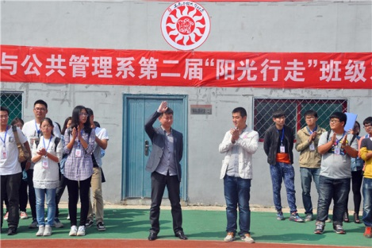“这次比赛是为了锻炼大家的团队精神，大家要赛出最棒的成绩，做最好的自己！”竞技体育模块指导老师郭杰老师这样激励大家。学工副主任张明宇老师告诉大家：“班级活动既考验大家的班级凝聚力，又给大家展示班风班貌的机会。”话语中对大家满怀期望，希望大家能够打破记录，不断超越。

**团结一致 勇争第一**

“龙腾虎跃，雷霆万钧，无与伦比，万众一心”，在老师的激励下，同学们都充满了斗志，喊出了响亮的口号，这是青春的激情与活力。接下来的参赛班级更是口号响亮，气宇轩昂，表现精彩。虽然练习时有摔倒，有泪水，有疼痛……，但这些都是参加比赛后才有的独特领悟。时光飞逝，比赛也进入到了白热化阶段，每个班级都不甘落后，加快了步伐。

“预备，开始”，哨声一响，气氛立即变得紧张，同学们搂紧两边的同学，喊着“一二，一二”的节拍大步向前迈进，越走越快，越走越快……有人重心不稳，快要摔倒了，边上的同学一起扶住她，让她稳住脚跟，一起快步走向终点。看！财务1402班，仅用了34秒；会计1417班，他们喊着节拍一路快跑，以惊人的速度和整齐的排面到达了终点，以26秒的速度赢得了24日赛程第一，也赢得了现场观众的惊叹。

在之后的25日赛程中众多参赛班级成绩优异，较之24日参赛班级，比赛用时均有所降低，营销1402班23秒、公管1401班 24秒08的成绩更是脱颖而出，与会计1417班24日赛程中26秒的好成绩列为此次工管系第二届“阳光行走”班级对抗赛的前三甲。

“我们公管此次的优异成绩真是令人出乎意料，在之前的三天集中性练习中代理班主任每次都会随行，指导练习。在练习中，我们首先做到的是口号整齐，其次是步伐一致，然后稳中求快，最后在团队总指挥——班长杨乃国的带队下多次调整，更重要的是，团队中每个人能真正把团结的团队精神、把班级荣誉放在心上。”

**——石书玮**

**昂首抬头向前走 青春无悔铸辉煌**

阳光行走在路上，全力以赴向前冲。在比赛之前，同学们利用早操和空闲时间进行多次练习，在此期间也摔过，也累过，也笑过，但没有人放弃，这是团队，更是团队精神。阳光下，少年前行，停下脚步，扶起摔倒的同学，一群人以同样的步调走向终点，这是 “不抛弃，不放弃”的团队精神。在班级之中，这种互帮互助的友谊，这种集体责任感，比金子更珍贵!

时光正好，友谊万岁。有一种力量，坚不可摧，承载了希望；有一种精神，勇往直前，超越了梦想；有一种团结，无人能挡，创造了辉煌。

**【完满教育】完满是一种态度**

——工管系开展“我心中的完满态度”讨论纪实

历经数载，完满教育终于渐入佳境；

几经更名，完满教育终于实至名归。

——题记

新的学期，新的完满。伴随着完满教育质量提升之年，工管系学工副主任携全体辅导员开展了主题为：“我心中的完满态度”大讨论。对此，每位老师都对自己心中的完满态度进行了详细阐释。

专业是一种技能，但在某些时候并不是能作为生存的手段。通过参加各种社团活动，有助于学生提前接触社会，锻炼人与人的相互沟通能力，增强团队意识；通过参加各种公益活动，能让学生学会感恩，回报社会，体会赠人玫瑰，手有余香；艺术实践能提高学生的审美能力，体验艺术来源于生活，又高于生活，体验人性内在的美；通过竞技体育能强生健体，张显活力，有助于培养拼搏向上，吃苦耐劳的精神。

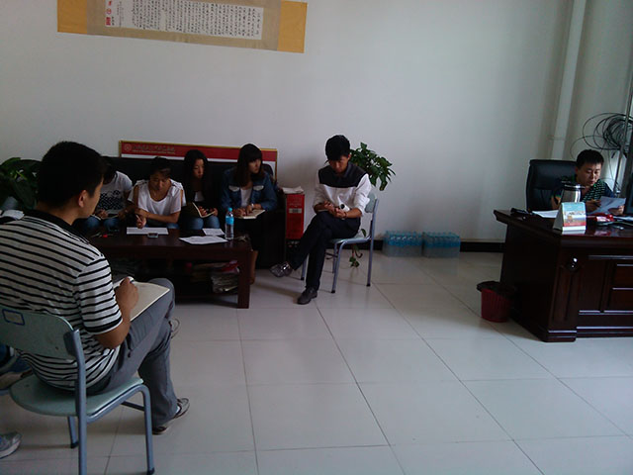**——工管系辅导员杜伟**

完满教育的开展使课堂以外的活动与学生融为一体，更重要的是，他不断发掘出了不同学生的不同才能，首先使学生开阔了视野，提升了鉴赏能力，助于品行的修养。其次，完满教育注重实践能力，有效将理论付诸于生活的各方面，理论与实践并存使学生获得了人格意义上的健全。最后，完满教育指引学生用“眼”发现被以往忽视的点点滴滴，培养学生的感恩情愫、人文关怀以及阳关心态。

**——工管系辅导员黄雅娟**

面对中国教育改革的复杂形式，董事长结合独立院校与其它形式的学校有着很大的区别的基础上，提出了区别于其它院校的“完满教育” 理念。学院的发展以“完满教育”为依托，传承现代化、国际化大学理念，为中西部崛起培养中高层管理人才。我们的“完满教育”就是要培养完满、圆满的人。现今中国的大学都是需要选择专业的，毕业要有自己专业的特长，而在信息学院我们更加重视学生全面的发展。

**——工管系辅导员张振国**

过去，是完满教育的探索之年。而今，完满教育是完满教育的提升之年。所以，未来的每一天，无论是从活动形式的外延广度上还是从活动质量的深度挖掘上，都需要我们努力钻研，寻求新的突破，新的提升。

**【完满教育】诠释完满教育 青春扬帆起航**

——记工管系新生入学完满教育宣讲会

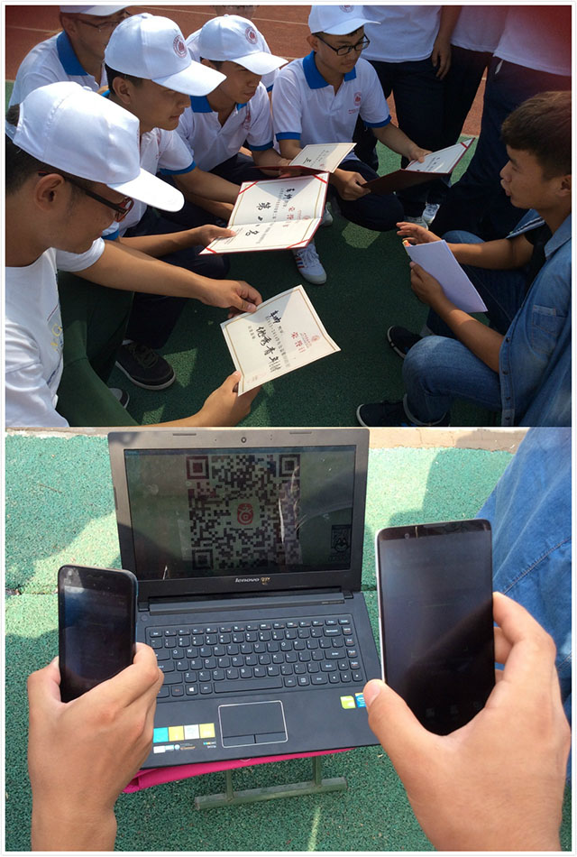军训期间，工管系各班学生班主任们通过多途径、多形式地向同学们介绍完满教育，引导新生尽快的适应大学生活。为此，8月27日，工管系14级各班利用军训休整时间在教学楼以及训练场地召开了，一场场别开生面的“完满教育宣讲会”活动，旨在通过学长们正面的引导，力求新生在认知中体验完满教育理念。

学生班主任们透过《学生手册》，并融入自己在工管系学生工作中的经历，向同学们诠释了他们心中的完满教育。活动现场，同学们通过微信客户端扫描工管系二维码，共同关注我系公众平台“农大信院工管系”。

在接下来的活动中，工管系的各位学长学姐纷纷为同学们讲述了自己参与完满教育各模块的活动经历和感想。新生们在听了学长学姐们的经历与感受后，对我院的完满教育充满了期待，希望在今后的学习生活中，能够亲自参与到完满教育中来，积累经验，培养能力，提高自己各方面的素质和个人修养。

总之，参与完满教育，同学们收获的不仅仅是被认可的证书，更重要的是，充分体验参与活动带来的愉悦与能力的培养。

**【完满教育】诠释完满教育 青春扬帆起航**

——记工管系新生入学完满教育宣讲会

军训期间，工管系各班学生班主任们通过多途径、多形式地向同学们介绍完满教育，引导新生尽快的适应大学生活。为此，8月27日，工管系14级各班利用军训休整时间在教学楼以及训练场地召开了，一场场别开生面的“完满教育宣讲会”活动，旨在通过学长们正面的引导，力求新生在认知中体验完满教育理念。

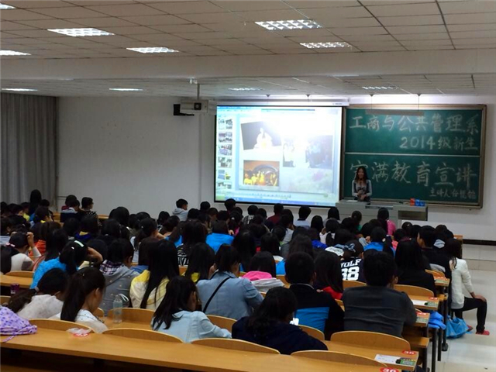学生班主任们透过《学生手册》，并融入自己在工管系学生工作中的经历，向同学们诠释了他们心中的完满教育。活动现场，同学们通过微信客户端扫描工管系二维码，共同关注我系公众平台“农大信院工管系”。

在接下来的活动中，工管系的各位学长学姐纷纷为同学们讲述了自己参与完满教育各模块的活动经历和感想。新生们在听了学长学姐们的经历与感受后，对我院的完满教育充满了期待，希望在今后的学习生活中，能够亲自参与到完满教育中来，积累经验，培养能力，提高自己各方面的素质和个人修养。

总之，参与完满教育，同学们收获的不仅仅是被认可的证书，更重要的是，充分体验参与活动带来的愉悦与能力的培养。

**【完满教育】新突破 再提升**

——工管系“完满教育质量建设年”工作部署会纪实

为了贯彻落实我院2014—2015学年重点工作思路和重点活动安排会议精神，使我系完满教育工作方面取得重大突破。9月5日下午，工管系召开了完满教育质量建设年工作部署会议。

一、队伍建设

首先，加强辅导员队伍建设，要求我系辅导员要加强自身学习与能力突破，提升工作能力，优化工作效果，着力把握精确化、流程化、责任化3个环节，提高辅导员的责任心和事业心。

其次，坚持做好完满教育学生骨干培养，举办学生干部研讨会、培训班，并定期开展抽查式监督，规范人员登记、建档造册管理，充分发挥学生在完满教育再提升过程中的作用。

二、完满教育

本学期，我系将力求在“完满教育质量建设年”中，加强制度和工作机制建设，极力建立活动质量评估和监控体系，加强各类工作队伍建设，搭建各类工作和活动平台，培育精品项目。坚持内涵式发展，走精品化道路，从根本上推动我系完满教育工作长足发展。

社团活动。我们将力求推陈出新，组织严密，打造精品，积极开展工管系首生存挑战赛、首届大学生节系列活动、宿舍文化节系列活动和学长计划等重点活动，努力做到每项有突破，月月有精品。

竞技体育。加强我系竞技体育事业的建设与革新，结合本系学生人数较多的特点，大力推进团队型竞技体育的推广，活动按照班、系“两级联动式”开展，培养学生的团队意识，同时积极发现发掘体育运动的优秀人才，，为运动队输送人才，层次分明，条理清晰，真正体现活动全员性和举办的意义。

艺术实践。我系将继续加大系级艺术团的规范与管理，发掘和培养系里的艺术型人才，加强艺术团成员之间的沟通和交流，加强与院级艺术类学生组织学习交流，尽可能地与其他高校交流合作，通过互相选送文艺节目的方式，争取在高校间开展艺术交流。

公益服务。始终秉承 “奉献、友爱、互助、进步”的志愿者精神，将我系的“爱心助学”、“爱心助老”、“爱心银行”、“自愿助农”四条主线与我院开展的“三条主线”成功对接靠拢，拓展更丰富的、有地方特色的公益服务基地，培养公益品牌项目，寻求新领域，新突破。

三、宣传提升与合作交流

就宣传而言，充分利用网站、宣传栏、电视台、电子杂志等载体做好我系完满教育宣传工作，极力做到保证宣传的时效性，渗透性。

就新闻而言，注意严把质量关，提高新闻稿件质量，照片要取景合理，进一步发挥微信、微博等新媒体的宣传作用，进一步加强与外媒体的合作，积极做好外宣工作。

过去的一年工管系茁壮成长，未来一年我系将进一步加强制度和工作机制建设，并在建立活动质量评估和监控体系、加强各类工作队伍建设、搭建各类工作活动平台和培育精品项目等方面苦下功夫，力争有突破、有创新，打造完美、一流、卓越的信院“大工管”。

**【学生工作】辛苦不过父母 教诲不过导师**

——工商与公共管理系新生家长座谈会如火如荼

随着工管系迎新工作的全面开展，在做好迎接新生工作的同时，对于其家长而言，我们也一并展开了家长座谈会。

8月23日，工管系迎新工作正式开展，在文体中心前的家长休息区内，我系辅导员也针对新生家长的提出种种问题展开了座谈会。

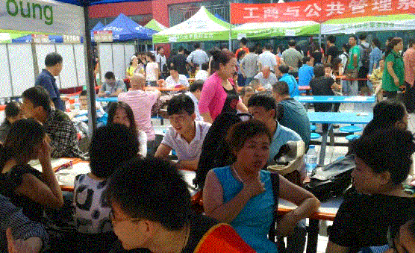在会议开始阶段，我系辅导员针对以往学生的学习生活经验，首先向在场的新生家长做出了保证：在学生的学习生活中，一定会以最认真最负责的态度去培养教育孩子，并向在场的学生家长，简明扼要地介绍了学校和工管系的大致情况及住宿卫生的各个方面，让学生家长更好地了解学校环境。

第二阶段，我系辅导员具体回答了在场学生家长提出的种种疑惑，包括孩子住宿，食堂饮食情况，及孩子军训时段的培训时间等一系列问题。对此，我系辅导员都进行了耐心的解答和帮助。

自由交流阶段，我系辅导员同时了解到家长在送孩子报到时遇到的问题，并针对这些问题，为他们找到我系志愿者全程服务。并向学生家长了解了其孩子现有的心态问题，以便更好地做好大一新生心理辅导工作。

辛苦不过父母，教诲不过导师。作为孩子人生路上不可或缺的两种人生导师，愿他们能够在众望之下，成长地更出色。也希望通过这次家长座谈会，可以使家长对学校、对老师、对孩子放心，我们的导师会为他们创造一个优质的学习生活环境。

**【学生工作】迎新逢处暑 云淡显朝气**

——工商与公共管理系迎新工作全面展开

对于刚经历过高考的历练，升入大学的学子来说，大学的一切既是新知又是开始；对于其家长而言，大学是一个衡量孩子努力和长大的标杆。因此，在孩子入学的报到时段，作为学长和导师，都有责任和义务去帮助他们。

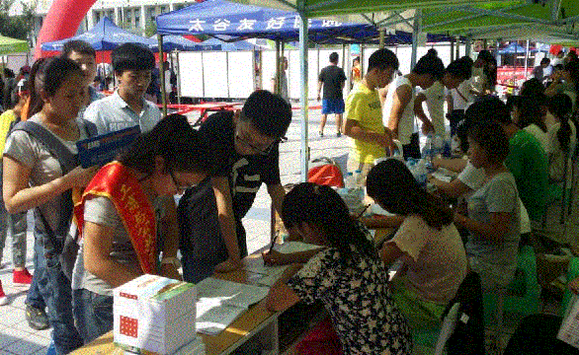迎新工作正式开始前，我系进行了一系列准备工作。涉及接待、注册、志愿、服务各个方面，以此来提高在两天的迎新工作的质量和效率，为广大新生学子及其家长创造一个舒适的学校氛围。同时，在迎新前夕，我系也针对两日报到的学生人数，家长人数，负重行李等情况，设增休息区来为其提供了更优质的服务，。并针对两日内学生人数多，报到高峰时段，车次流量大的问题增加了学生群体的服务人数，同时也提出了在报到的两天时日里对于突发状况的应对方案。

8月23、24日，为期两天的迎新工作正式开展。在两天的时间里，我系张明宇老师以其敬业的态度和学生会干事及工管系各班班委一同在现场进行调度协调工作。早晨从布置注册会场开始，一直到下午的收尾工作，对于服务的学生群体而言，工作强度和压力一直都从未停歇：维持注册时的秩序，注册工作的繁杂与细微，乐此不疲的家长接待，都体现到了服务学生群体的素质水平和自身能力。而对于广大报到的新生而言，正是因为这样的周全服务，才让他们升入大学的第一天有了一个更好的开始。

为了更好地让大一新生适应大学生活，更好地了解完满教育。我系在这一届正式开展了学生带班工作。每个新生班级设四名带班，从生活到学习上进行各个方面的帮助。本着对学生负责的原则，23号晚，每个班辅导员及其带班进入学生宿舍进行常规检查及心理辅导工作。在与他们聊天的过程中，我们也感到了他们对于大学生活的憧憬，及其刚开始的不适应，对此，我们都做了一定的安抚工作。

迎新逢处暑，对于这样一个时节里，我们很荣幸地成为大一新生去学习的榜样。迎新工作还在持续，愿我们的服务可以给莘莘学子带去温暖和便利。

**【学生工作】谆谆教诲 指点迷津**

——工管系召开2014级新生专业介绍会

师者，传道，授业，解惑也。

——题记

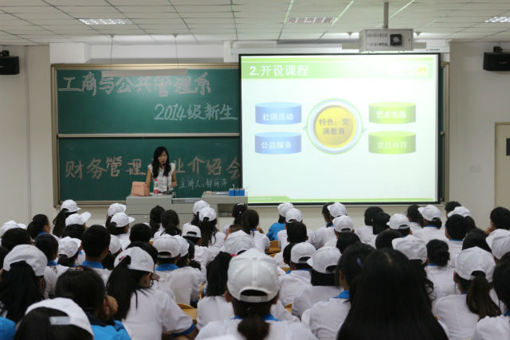工商与公共管理系的专业有些什么？为什么财务管理专业还有注册会计师方向？管理类的专业有什么区别？需要考哪些证？在哪个时间段备考？带着这一系列的问题，我们与2014级新生一起走进了工管系2014级新生专业介绍的课堂。

8月30日至9月2日晚间，工管系举办了为期4天的2014级新生专业介绍会，来自我系各专业的老师，为我系市场营销专业、财务管理专业、财务管理（注册会计师方向）专业、行政管理以及公共事业管理专业新生解疑答惑。

本次工管系2014级新生专业介绍会按专业大类分为四场，并设分会场。赵文芳老师从招生情况入手，简单的介绍之后，开始为大家指点迷津。她将此次介绍会分为专业介绍、开设课程、考证、毕业去向四个方面。首先从财务管理注册会计师方向专业的设立背景、发展前景作专业介绍；其次通过开设课程中的通识课、专业基础课、专业主干课以及实践教学进行系统阐述；然后为大家讲述考证的相关事宜；最后为大家分析了毕业去向：就业和考研。希望大家能在毕业前夕具备会计专业知识实操技能、文化知识的综合运用能力、沟通及交际能力。为大家建议了就业方向：企事业单位担任出纳、稽核、会计岗位；金融企业担任财务预算、分析、管理等；会计师事务所、评估师事务所担任助理。同时也为大家推介了考研院校：东北财经大学、上海财经大学和中国人民大学等院校。

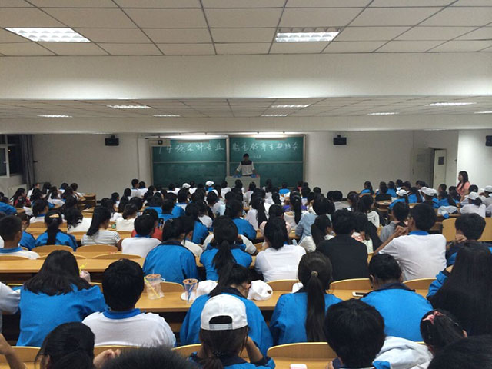在其他专业的介绍会上，各位老师也通过自己的亲身经历以及对教授专业的了解，深入浅出地为在座的各位新生讲述所在专业的专业概况、课程开设、毕业与考研、就业前景和方向等专业知识。

学习的过程中，我们就像是大海里的一艘小船，而老师就是我们最好的灯塔，为我们指明方向。新的学期即将开始，相信每一位新生在聆听了工管系各位老师的专业知识解读分析后，定会对他们将来的学习、工作、就业有相当大的帮助，他们会更加热爱自己的专业，为自己的大学生活确立一个个新的目标，驶向成功的彼岸。

**【学生工作】你们安全 我们放心**

——记工管系“安全教育”主题班会

一个月内，连续发生的多起女大学生被害事件，让女大学生这一群体再次成为关注焦点，如何尽快提升女大学生防范意识与自卫能力，成为全社会热议的话题，也为高校的安全教育敲响了警钟。为提高学生的安全意识，开学第一周，工商与公共管理系召开了“安全教育”主题班会。

**【学生工作】安全无小事，警钟常在心**

——记2013级财务专业“安全教育”主题班会

为了提高同学们的安全意识，2014年9月5日，工管系财务管理1301-1307班召开 “安全教育”主题班会，辅导员李晓敏老师在会上着重强调了大学生外出安全、宿舍防盗、校外安全、预防诈骗、宿舍水电等几个方面的安全问题。

**警惕身边的“危险”**

由于最近媒体报道了多起“女大学生失踪案”，李老师强调出门后要保护好自己的人身安全，还有出门容易遇到一些诈骗事件，现如今的骗子招数防不胜防，一定小心。宿舍方面，尽管现在大家已经互相熟悉，但仍要注意防盗，出门或者宿舍舍友睡觉时，一定要关好或者锁好门窗。在我校，由于一些恶作剧事件，使某些靠近围墙的宿舍女生均不可入住，学校尽最大努力保护我们的安全，我们也应该为此努力，不要辜负学校及家长的期望。在宿舍里注意一些可疑的人，有情况及时向老师汇报。水电方面，注意洗澡时和平时不用关好水龙头，防火防电，不用大功率电器。

**安全意识常记心**

面对老生常谈的安全问题，我们本学期刚来，安全防范意识仍旧很低，这次班会使每个学生意识到了自己经验的不足。相信听了这次班会，大家的安全防范意识一定有所提高，掌握了不少安全知识，为创造平安而美好的大学生活奠定了基础。

**【学生工作】学业高于一切 安全重于泰山**

——记2013级行管、营销专业“安全教育”主题班会

随着我院迅速发展，学院办学规模的不断扩大，校园社会化初具规模。创建安全和谐的校园环境关系到学校的正常教学、生活秩序，是学校安全稳定的大事，也是同学们在校期间的人身安全和财产安全的大事。为此，9月4日，工商与公共管理系行政管理1301-1304班，营销1301-1304班全体学生在二号楼举办了班级安全教育主题班会。

班会上，各班班长就大学生人身安全、财产安全、消防安全等方面的内容进行了诠释与讲解。行管1302班班长杨栋说：“宿舍是大学生在校期间最重要的活动场所之一，宿舍安全是大学生安全保卫中的重中之重。”我们要热爱生命，注意安全，从自己做起，从身边做起，从点滴小事做起，为自己，为同学负责，自觉地履行宿舍管理条例。

随后，团支书对女大学生频频遭受侵害的现象、宿舍用电、卫生建设以及大学生宿舍安全隐患的排除和防御等进行了详细的说明。会上气氛极为热烈，大家纷纷列举了大学生身边的安全隐患以及防御措施。

最后辅导员就这次主题班会发表了讲话。她就大学生如何防盗防骗以及如何保障人身财产安全进行了发言，并告诫同学们要提高安全防卫知识水平，增强自我保护意识；懂得人际交往，建立和谐人际关系；同时在班级里掀起关注自我安全的热潮。

作为社会的一个重要群体，大学生要从自我做起，为构建和谐校园、和谐社会贡献自己的一份力量。为了自己和他人的生命财产安全，希望同学们能注意生活中的点点滴滴，将安全放在心中，提高警惕，增强防范意识，认真遵守校规校纪，共同努力，共同奋斗，用实际行动创造一个文明、和谐的校园安全环境。

**【学生工作】新学期新责任，不让安全“受伤害”**

——记2013级会计专业“安全教育”主题班会

舒适的暑假生活刚刚和我们告别，我们又再次背起行囊投入到新的生活、学习中去。与以往不同的是我们又换了一个“身份”——学长学姐，我院又有新的新鲜血液注入。在这个新的九月，我们每个人身上都有新的目标、新的责任，然而最容易忽视又不容小视的便是安全。

为了让大家对安全有更深层次的认识，公管二班于2014年9月2日在六号教学楼407教室召开安全教育主题班会。

班会的开展是为了创建平安校园，维护大学生的人身、财产安全，提高大学新生的安全防范意识与自我保护能力。班长首先为同学们列举了几例省内高校曾发生的一些安全事件，让同学们深刻认识到加强自身安全的必要性。宣传委员对盗窃、欺诈、抢劫、火灾、交通事故、传销陷阱、网络侵害、心理疾病等各方面的安全知识进行了详细讲解。除了让同学们注意这些问题，还告知同学们一些应急措施。

最后，全班同学观看了关于火灾等事件的视频及图片。视频的宣传教育使同学们更加全面地掌握了安全知识，提高了自我防范意识。

此次班会让大家树立了公共安全意识，掌握了必要的安全知识和技能，对积极预防危险的发生，提高学生自我保护能力起到了积极作用。愿我们大家都拥有一个美好的校园生活。

**【学生工作】多一分机警，少一分危险**

——记2012级会计专业“安全教育”主题班会

一个月内连续发生的多起女大学生被害事件，让女大学生这一群体再次成为关注焦点，如何尽快提升女大学生防范意识与自卫能力，成为全社会热议的话题，也为高校的安全教育敲响了警钟。为提高学生的安全意识，12级会计专业于2014年9月2日在2号教学楼召开了“安全教育”主题班会。针对一些女生不以为然的情况，各班班长呼吁大家需加强危机意识，不可大意。

通过媒体报道，本月已接连发生4起女大学生被侵害案例：8月9日，20岁的女大学生高渝在重庆“搭错车”不幸遇害；8月21日，22岁的女大学生小金在济南被黑车司机绑架、囚禁4天，并惨遭殴打、性虐；8月28日凌晨，江苏吴江19岁女大学生高秋曦失联半个月后确认遭抢劫被杀害；8月29日上午，浙江金融职业学院的21岁女孩王金芳从家中出门办事，遭抢劫抛尸水坑……

对此，盛珂说：“现代大学生的社会经验少，安全意识不够强。一般情况下，人们认为一个大学生应该是个有知识有文化、对事情具有正确判断的群体，然而从之前爆出的‘女研究生被拐卖’，到现在的‘大学生搭错车遇害’，透露出了教育制度的单一和软肋。很多学生的大部分精力用于应付升学，到了大学后，虽然很多知识可以从网络或主流媒体获得，但这些都不是自己经历的，仅仅停留在一般认识的层面上。”

马鹏程发言说：“频频爆出的案件也反映出当前社会小部分人人性道德恶劣的状态。他表示，个别对社会心怀报复的不法分子总在寻找作案的动机，或许这些事情看似很难在某个人身上发生，但是如果自己没有危机意识，或许小概率事件也有可能发生。”

谢飞则说：“大学生从小处于父母和学校的保护中，对社会不了解，真正遇到意外的时候，往往不知如何应对。建议大家在外出时，尤其是夜晚外出尽量结伴而行。不要为了方便坐陌生人的车，不坐黑车，最好坐公交车或者打正规出租车。夜间外出要避免走偏僻巷道和黑暗的地方等。同时，日常可注意在手机上设置至亲朋友或110报警电话的一键拨号功能，可以更快地向外界发出求救信号。”

接着，各班班长还为大家的出行提供了多种建议，教给了大家一些自卫知识。然后大家畅所欲言，发表了对此类事情的看法以及预防之策。有同学表示自己以后出门会多加小心，绝不会给有心之人以可乘之机。

最后辅导员王秀娟老师再次强调，大家一定要注意安全，外出时尽量不要单独一人，最好不要去人烟稀少的地方，即便遇到危险也要沉着应对，勇敢的捍卫自己的人身安全。

此次主题班会在很大程度上对大家薄弱的安全意识敲了警钟，让大家对自卫知识有了较为全面的了解，有利于大家的身心健康。

**【学生工作】安全是幸福生活的保证，事故是悲剧人生的终点**

——记2012级财务专业“安全教育”主题班会

为提高同学们的安全意识，2014年9月4日，财务专业开展了一次大学生安全教育主题班会，班会内容主要涉及宿舍安全、水电安全、防盗防骗以及人身财产安全等方面。

首先由主持人讲话，说明此次主题班会的目的与重要性，说明了此次会议的流程。辅导员王红权老师从宿舍安全、水电安全、防盗防骗以及人身财产安全等多个方面列举了安全事故的危险性，提醒同学们：

近期出现女大学生被黑车司机拐骗的新闻，大家要注意校外安全；

提醒同学们乌马河的水深，严禁在湖边嬉戏打闹，严禁游泳，钓鱼野炊等；

注意宿舍安全用电，严禁使用大功率。

王红权老师根据存在的安全问题提出了解决的方案以及防范的措施。同学们认真听讲，对于一些问题也发表了自己的看法与意见：

消防安全：不接触易燃易爆物品，不玩火，不得在野外使用明火，不准上山野炊，寄宿生宿舍禁点蜡烛。不损坏消防设施。

饮食卫生安全：不随便吃零食、野果，不买“三无”产品。不吃过期和霉烂变质食品，防止食物中毒。

注意自我安全防范，保护生命安全，时刻记住“生命第一”的宗旨，任何时候、任何情况，首先保护生命为第一要义。

**【学生工作】珍爱生命 重视安全**

——记2011级财务专业“安全教育”主题班会

新学期伊始，为了让学生们提高安全意识，增强自我保护意识，工管系11级财务专业新学期安全教育主题班会于9月3日在2号楼604举行。此次班会由辅导员赵静老师主讲，全体学生参加。

首先，赵静老师对此次班会的主要内容进行了简要介绍，并结合近日屡有发生的大学生返校途中遇害事件对同学们敲响了安全警钟。

其次，赵老师在会上就学生安全教育普及做了如下讲解：一、强调大家需要注意的安全事项，包括学生的宿舍安全、财产安全，生命安全，出行安全等；二、着重提醒学生提升自我防范意识，就当前高校常见的电信、传销诈骗等案例，告诫学生擦亮眼睛，不要相信天上掉馅饼的事；三、针对大四学生即将离校实习这一情况，叮嘱学生要树立正确就业观，先就业后择业，并就大家关心的档户去向进行了详细解释。

最后，同学们就自己关心的问题进行了交流讨论，赵老师也对大家的疑问进行了逐一解答，同时再次叮嘱大家中秋节需注意的各项安全事项，并祝大家中秋快乐。

“生命只有一次，不要将自身安全寄托在别人身上，我们要为自己的生命负责。”

——财务113班秦璐

**【学生工作】安全在我心**

——记2011级营销专业“安全教育”主题班会

开学伊始，为增强同学安全意识，提高就业防范,2014年9月3日21:00，工管系2011级营销专业安全教育主题班会在5号教学楼301教室举行。辅导员李寅老师主持了本次会议。

首先，李老师在会上向同学们讲解了打工就业常见陷阱。陷阱一，部分企业单位要求求职者在签订合同之前，缴纳一定数额的押金、保证金或要求押证件。陷阱二，传销盛行。传销者大多以高回报和参与创业为诱饵，以直销的幌子进行传销，诈骗求职者钱财，甚至控制他人人身自由。

其次，李老师向同学们讲解了如何防范就业中的常见陷阱。其一，详细了解用工单位信息，实地考察，与用工单位签订劳动合同、就业协议书等。其二，尽量通过人才市场、校园招聘会、学校就业网、应届生求职网等正规途径寻找工作，避免受骗上当。最后，同学们就就业中如何更好地防范诈骗，保证自身安全及就业困惑进行相互交流，发表自己的看法和见解。

通过此次安全教育主题班会，同学们了解了就业中常见诈骗手段和陷阱，学会了如何在就业中防范诈骗，保证自身安全。同时，大家通过彼此之间的相互交流，明确了自己的就业方向和目标，解决了就业中一些的困惑和问题，明确了自己人生职业和未来发展方向。

**【学生工作】公开公正公平 一切为了学生**

——工管系2014--2015学年各项奖学金评定工作纪实

9月16日，我院向全校发放了《关于开展2014年山西农业大学信息学院奖学金评审工作的通知》。为了切实做好2014年学院奖学金、国家奖学金和国家励志奖学金评选工作，工管系开始了一系列审核与监督工作。

工管系成立了由普通学生、贫困学生、获奖学生组成的学生代表监督小组，参与整个奖学金的评选与审核过程。成立了由学工副主任张明宇担任组长的奖学金评定领导小组，旨在保证评选工作按照公平、公正、公开的原则进行。

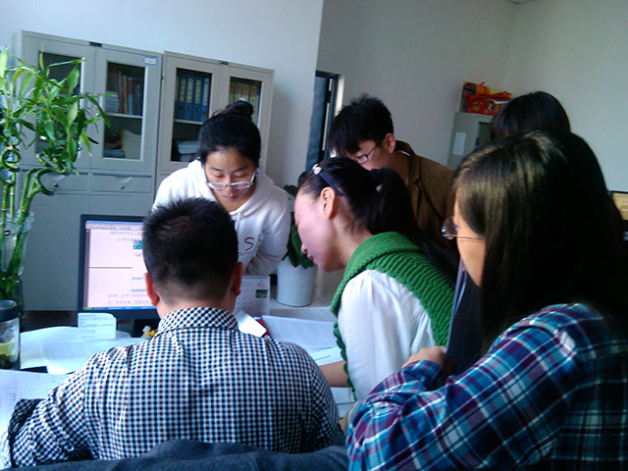19日下午，各班的拟推荐名单初步确定。随即，工管系奖学金评定领导小组对拟推荐学生的信息进行了首次审查。经过多次审查后，22日19:00，工管系将2014学院奖学金、国家奖学金、国家励志奖学金拟推荐名单在2号教学楼工管系公告栏公示，公示期为：9月22日——9月25日。公示期内，如果有异议，请及时反馈意见。

**工管系2014—2015学年学院奖学金、国家奖学金和国家励志奖学金评定实施方案**

为了切实做好2014年学院奖学金、国家奖学金和国家励志奖学金评选工作，保证评选工作按照公平、公正、公开的原则进行，经研究决定，成立工管系奖学金评定领导小组。

组 长：张明宇

成 员：李凤娇、张代利、李晓敏、杨永华、王红权、王秀娟、梁耀福、郭杰、赵 静、李寅、黄雅娟、杜伟、张振国13位辅导员；解晓宇、田晓玉、李嘉3位学生代表；

要 求：

1.坚持“公平、公正、公开”的原则，严格按照评选条件和程序进行评选，保证质量，宁缺毋滥。

2.拟推荐名单确定后，召开评审小组会议，认真审查学生的材料。

3.9月19日拟推荐名单确定后，要向全系张榜公示，公示期3天，接受全系师生的监督，发现条件不符或者弄虚作假者，一律取消申报资格，如情节严重给予相应的处分。

4.各项奖项的严格按照学院比例划分，计算时按照四舍五入原则。

监督电话：5503938 18903446138

工商与公共管理系

2014年9月16日

**【学生工作】心灵与和谐共舞 青春与梦想齐飞**

——工管系大学生心理健康教育系列报道（一）

为进一步加强大学生心理健康教育工作，促进学生了解心理健康知识，增强自我心理保健意识，养成正确的心理健康观念，培养健全的心理素质，构建和谐校园，在学院和系领导的支持下，工管系14级公管专业和会计专业10个班在辅导员张振国老师的组织下开展了以“心灵与和谐共舞，青春与梦想齐飞”为主题的观看心理学教育电影活动。

此次观看心理学教育电影活动在2号教学楼104教室开展，超过200名师生参加了活动。此次活动播放了《异度空间》这部极具心理学教育意义的经典电影。影片主人公章昕自幼父母离异，一个人流落异乡。得知她房东的妻儿死于泥石流后，她的脑海里总是有她们的鬼魂出现，令男友无法忍受。章昕找到心理医生罗本良（阿占），才知道这完全是一种幻觉。罗本良希望能够通过自己的努力帮助章昕摆脱幻境中的鬼魂，后来两人之间产生了深厚的感情。

《异度空间》是一代传奇巨星张国荣生前最后一部电影，全体同学都很认真的观看。影片给同学们留下了深刻印象，大家反响很好，老师也给了很高的评价。观影过后，辅导员老师说，观看心理学电影可以为同学们的人生方向作出指导。

这部电影让同学们认识到了什么是心理障碍，心理障碍可能对一个人的生活造成严重的影响。每个人都可能因为家庭的变故或者生活的境遇使自己陷入生活混乱，产生心理创伤，也让我们理解了心理疾病可能存在于每个人，生活事件会引发这些抑郁或困惑，自己很难走出来，需要他人的帮助才能走出心理困扰。

此次观影活动旨在宣传大学生心理保健知识，增强大学生对心理健康重要性的认识，提高大学生心理援助能力，培养校园良好的心理氛围，提醒大学生“珍惜生命，关爱自己”，让大学生了解自我、接纳自我，关注心理健康和心灵成长。

以上就是工商与公共管理系9月份完满教育四大模块以及学生日常管理工作活动的简单报道，我们下期再见吧！